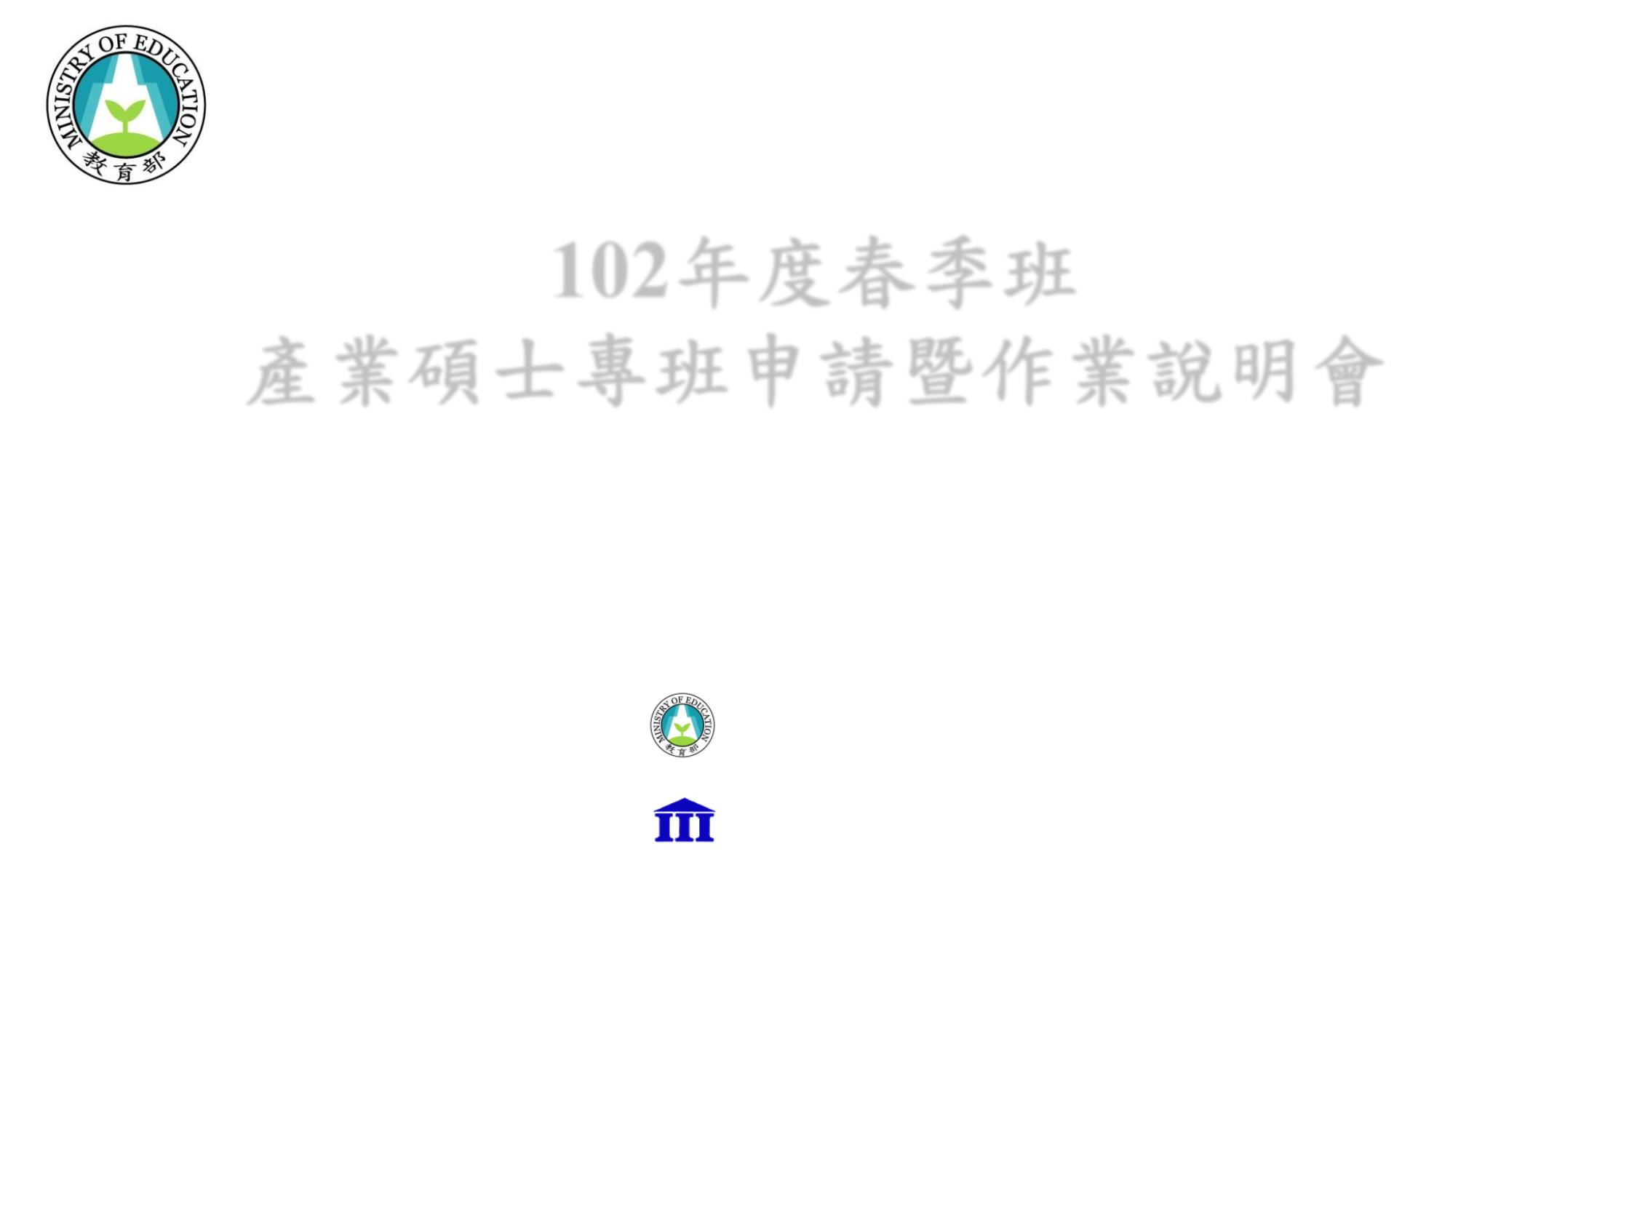
102年度春季班
產業碩士專班申請暨作業說明會
1
101年5月23日至5月29日
執行單位： 財團法人資訊工業策進會
http://imaster-moe.iiiedu.org.tw
主辦單位： 教育部

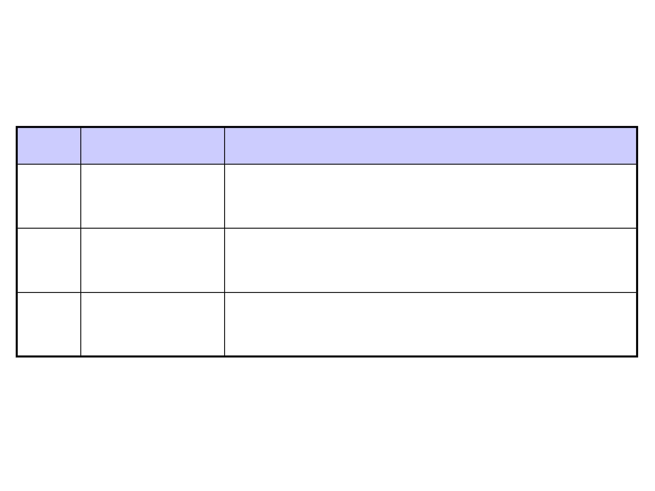
2
10:30 ~ 12:00 台中市河南路二段262號14樓第六教室
10:30 ~ 12:00 高雄市左營區崇德路801號101會議室
5/29（二） 中港長鴻右棟
14:30 ~ 16:00 台北市復興南路一段390號2樓204室
5/25（五） 蓮潭國際會館
台北
高雄
台中
5/23（三） 大安大樓
地點
地區 日期
說明會日程表

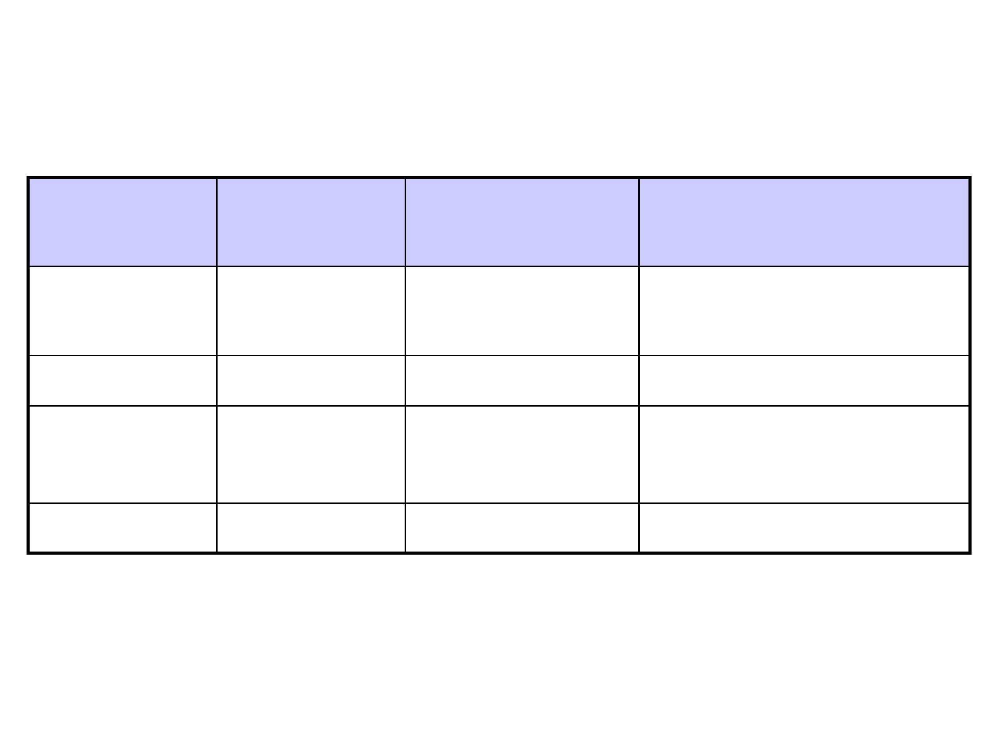
3
教育部及專案辦公室
11:20~12:00 15:20~16:00 Q & A
申請說明
10:40~11:20 14:40~15:20
作業說明
教育部代表
專案辦公室
10:35~10:40 14:35~14:40 主辦單位致詞
10:30~10:35 14:30~14:35 主持人致歡迎詞 專案辦公室(資策會)代表
(台北場)
(高雄場/台中場)
主持人或主講人
議 題
時 間
時 間
說明會議程

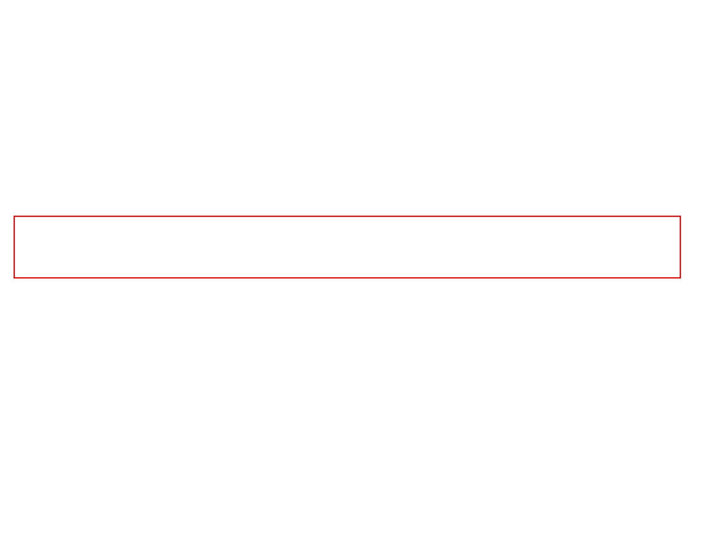
計畫簡報
4
一、102年度春季班申請說明
二、102年度春季班作業說明

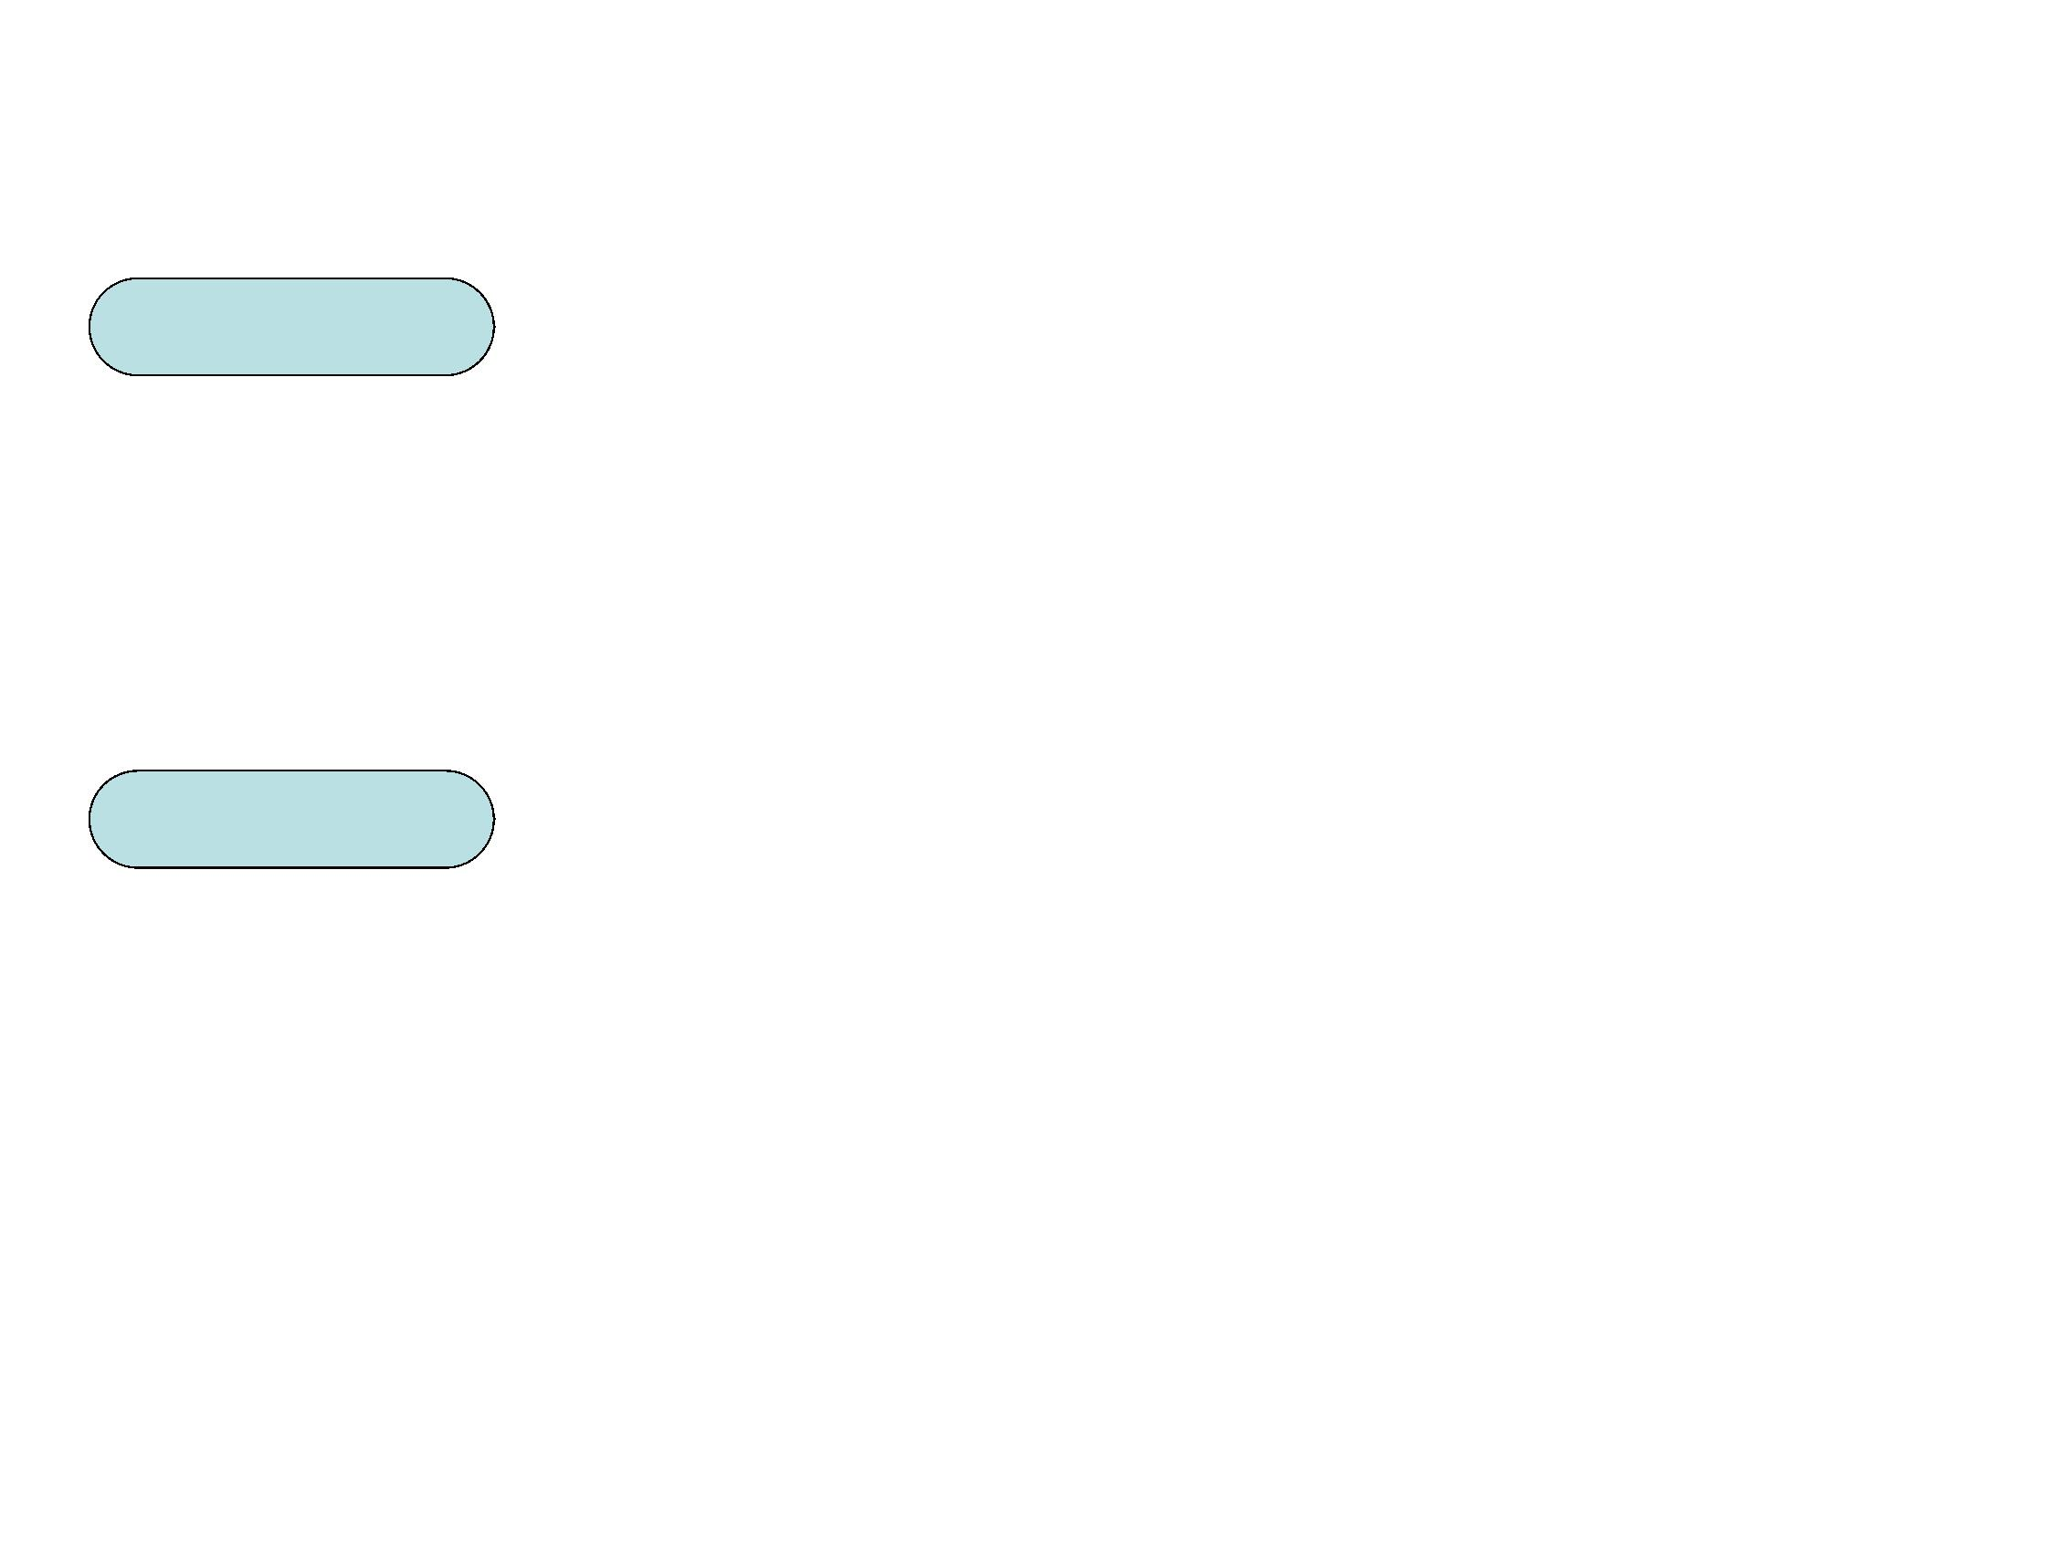
5
➢ 依據產業需求，增補企業所需之碩士級人才
➢ 由企業與學校合作提出開課計畫申請，經教育部審查通
過後辦理產業碩士專班
➢ 促進學用合一，縮短學用落差
目 的
令修正之「大學辦理產業碩士專班計畫審核要點」
➢ 民國99年8月30日教育部台高（一）字第0990140379C號
依 據
依據與目的


1. 電機領域：含電機、電子、電信、半導體等產業。
2. 光電領域：含面板、顯示器、光源等產業。
6
（註：如有科技管理相關人才需求，請依合作企業所屬產業之領域進行開辦申請。）
9. 其他領域。
8. 服務領域：流通、貿易、餐旅、運輸、房仲、開發建設、教育、企管顧
問等產業。
7. 民生工業領域：機械、塑化、營建、食品、紡織、車輛、材料、能源等
產業。
6. 金融領域：金控、銀行、保險、證券、投資信託、財富管理等產業。
5. 生醫領域：生物科技、製藥、醫療照護、醫療器材等產業。（醫護類申
請案因涉及政府部門人力培育總量管制，需依相關規定辦理申請資格認定事宜）
4. 文化創意領域：數位內容、數位典藏、數位學習、設計等產業。
3. 資通領域：資訊、數據通信等產業。
合作研提，所提開辦領域可涵蓋下列產業：
➢ 產業碩士專班辦理領域各校得依產業實際需求與企業共同
辦理領域

7
班，其相關資源條件齊備，辦學成效良好者
➢ 前述大學校院已設有計畫辦理領域相關研究所或碩士
➢ 教育部合法立案登記之國內公私立大學校院
(可至經濟部商業司公司登記資料網站確認)
學校
➢ 依公司法設立之公司
企業
由學校依據合作提案企業之需求共同規劃產業碩士專班課程，
並以學校主辦、企業協辦之方式，提出計畫申請。
申請資格

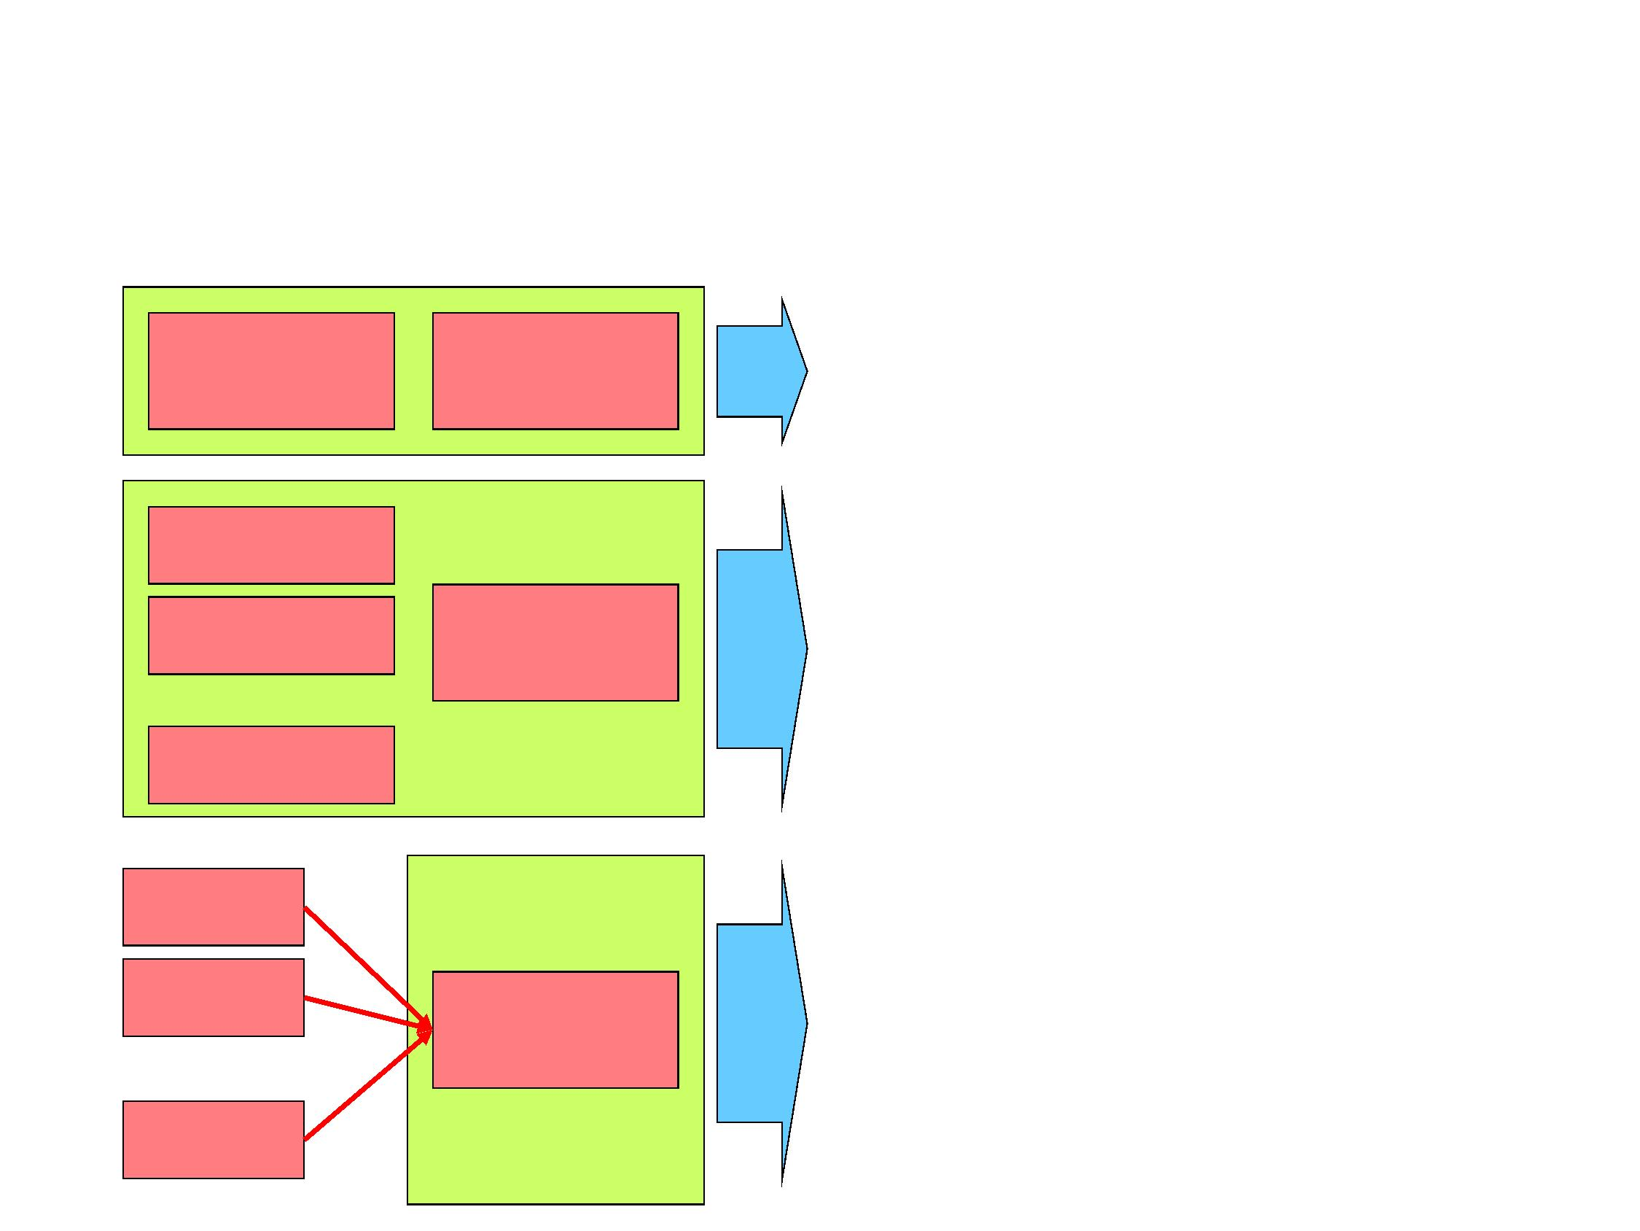
申
請
8
D企業 名額
認養
：
學校
中小型企業
B企業
由學校主動開設課程，
並開放多家企業認養
部分員額
申
請
A企業
D企業
：
B企業
中小型企業
集團企業
由多家企業聯合洽請
合作學校提出申請
中大型企業
學校
學校
A企業
A企業
由單一企業主動洽請
合作學校提出申請
申
請
適用企業
申請特性
 合作提案申請方式
辦理要項說明(1/7)

辦理要項說明(2/7)
9
➢ 本班師資應聘部分產業技術專家擔任授課，國立學校
亦可在校務基金自籌經費許可範圍內聘任編制外約聘
教師，以應開課之需求
➢ 可採密集式課程設計，以日間開課為主，部分課程可
增加於夜間、假日及寒暑假期間開課
➢ 內容應強調實務應用能力之培養，並切合產業之需求，
課程規劃可邀請相關合作廠商共同參與
 課程及師資

10
➢ 畢業證書由學校自行規定是否加註產業碩士專班字樣
第六條規定授予碩士學位
➢ 本班修業期限以不超過二年為原則，並依學位授予法
 修業期限
辦理要項說明(3/7)

➢ 採單獨或聯合招生方式，每年分春季班、秋季班二次
招生，並採公開招生方式。102年度春季班必須於102
年1月底前完成招生考詴作業
11
➢ 本班招生名額採外加方式辦理，學校應參考教育部有
關學校總量發展規模與資源條件標準之師資質量基準
等規定，考量師資、課程及教學品質，審慎規劃本班
招生名額
➢ 每班招生名額以不超過30名為原則
 招生方式及名額(1/2)
辦理要項說明(4/7)

12
➢ 大學校院應將以上各款及其他相關招生規定，明定於
簡章
➢ 錄取考生不得申請保留學籍，未報到者由備取考生遞
補錄取
（註：企業可以研發替代役方式讓本班畢業學生進入企業服務，
有利畢業役男之即時進用）
企業商議，明定於招生簡章
➢ 報考資格 (如兵役義務、相關畢業科系等)，由學校與
 招生方式及名額(2/2)
辦理要項說明(5/7)
➢ 本班學生應為全時學生，不得以在職專班模式進行招
生

 畢業論文
辦理要項說明(6/7)
➢ 本班畢業論文主題應盡量配合該班所涉領域之相關產
業實際需求
➢ 依『學位授予法』第6條第2項規定，藝術類或應用科
技類研究所碩士班研究生，其論文得以創作、展演連
同書面報告或以技術報告代替
13
➢ 本班學生學雜費由學校參照日間學制碩士班之收費基
準收取之；學生並得依規定申請學雜費減免及相關助
學措施
與學校共同支應，政府不另補助
➢ 本班設置所需經費，除學生繳交之學雜費外，由企業
 經費

14
➢ 開班前，學校應針對企業未能依約或依比例任用該產
碩班學生，或學生未依約完成學業或未至補助企業就
職等違約行為制定相關罰則，並明訂於相關約定文件
（含招生簡章與合約）中
 未履約罰則
➢ 本班之合作企業應承諾雇用七成以上畢業學生
 就業
辦理要項說明(7/7)

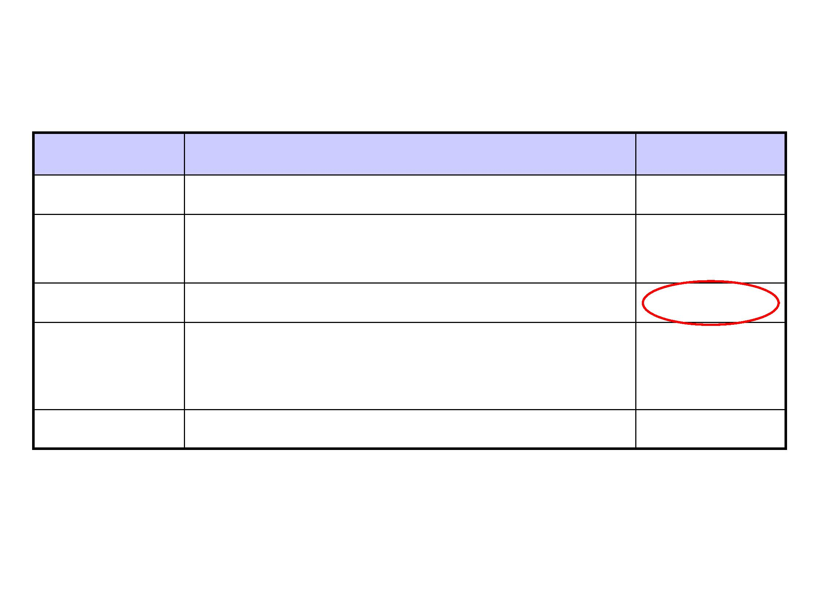
作業程序
101/8/1~31
101/9/7
審查作業
初審：專案辦公室召開初審會議進行計畫書審查
101/7/17前
各申辦學校提出計畫書
101/5/23~29
專案辦公室分區辦理說明會，以使各申請學校及
企業了解本計畫之相關規定及計畫書撰寫要點
101/5/7
產業碩士專班102年度春季班申請辦理公告
公告作業
申辦說明會
申請作業
預計時程
內容說明
102年度春季班作業時程(1/2)
15
公告審查結果 公告通過辦理產業碩士專班學校系所及名額
複審：教育部召開複審會議進行計畫書複查，並
核定提報之招生辦法及招生簡章

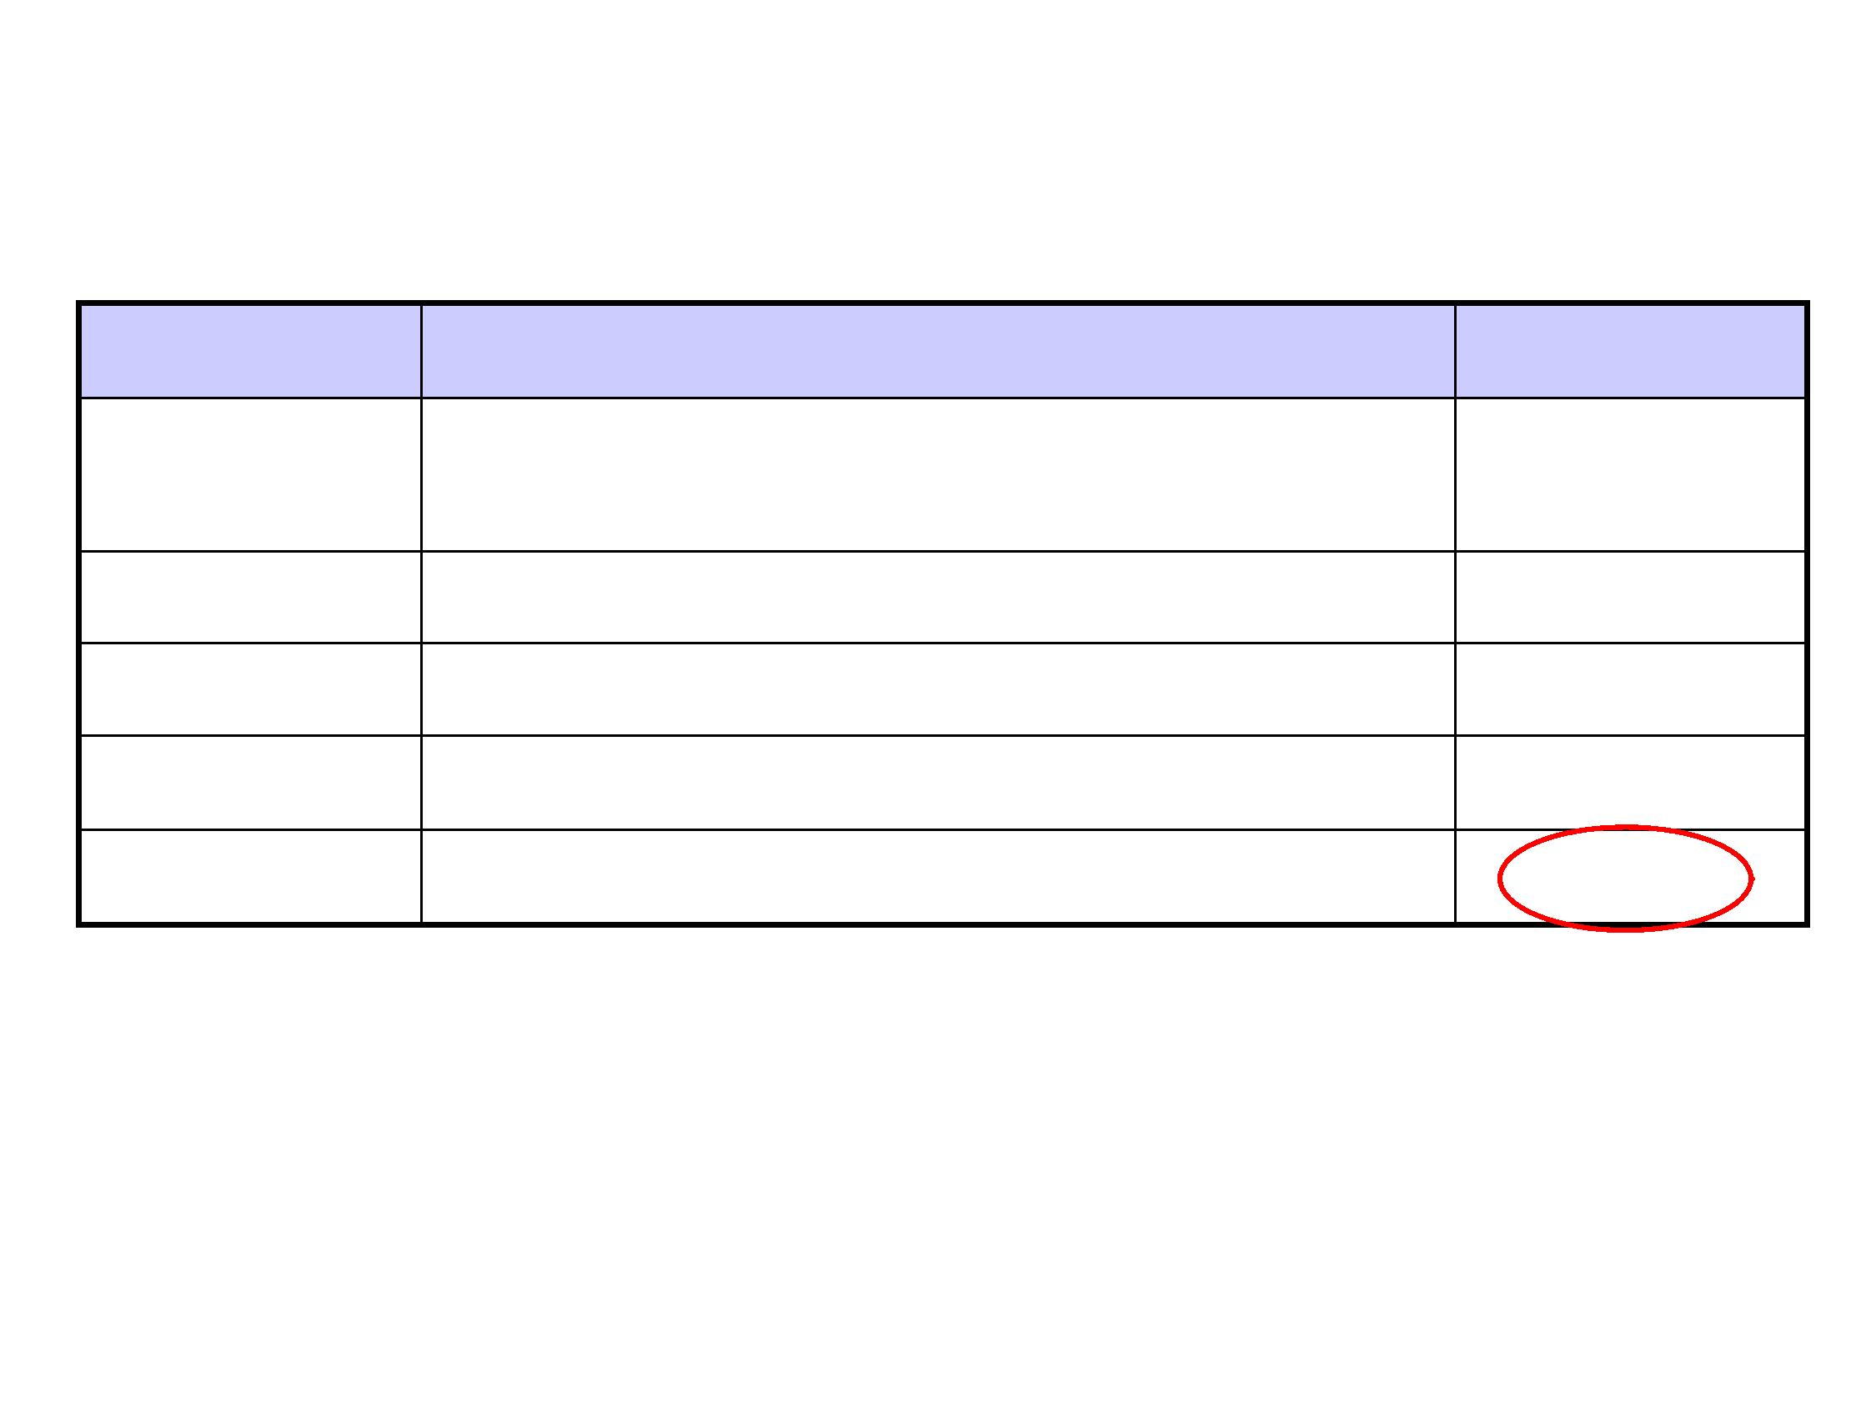
作業程序
各校考詴
各校放榜
各核可學校系所102年度春季班考詴作業
102/1/31前
102/1/31前
102/2月
各核可學校系所公告102年度春季班錄取名單
102/1/31前
各校招生
各核可學校系所102年度春季班招生作業，專案
辦公室安排聯合廣宣
預計時程
內容說明
學生報到作業 正備取學生辦理報到
學生註冊入學 錄取新生註冊入學
102年度春季班作業時程(2/2)
102/2月
16

17
➢ 101年7月17日17:00前具函寄達或親送教育部及專案辦公室
➢ 教育部：100台北市中山南路5號
➢ 專案辦公室：106台北市信義路三段153號9樓之1
➢ 封面註明「產業碩士專班102年度春季班申請文件 」
繳交期限及地點
➢ 企業與學校辦理產業碩士專班合作同意書正本1份
（送專案辦公室）
➢ 開課計畫書一式7份（送教育部1份；專案辦公室6份）
➢ 招生規定（含修正條文對照表）及招生簡章一式2份（送教育部1份；
專案辦公室1份）
➢ 開課計畫書、招生規定及招生簡章電子檔1份（專案辦公室）
各學校需設立統一窗口指定專責人員負責各產碩班之申請彙整
事宜，並處理核可後與專案辦公室相關作業之配合聯繫作業
申請說明
繳交文件

18
• 《課程規劃》該班課程內容之完整度及其與企業需求之
關聯度 (30%)
• 《師資》師資人數、資格及產業師資來源 (30%)
• 《研究資源》教學研究設備之完備性 (25%)
• 《產學合作實績》開班系所歷年產學合作實績 (含產學合作
計畫及畢業學生投入產業工作比例 )(15%)
➢ 審查原則及權重建議如下，詳細比重及初審合格分數
得邀請召集委員於會前會議明訂之：
➢ 接受申請案後，由專案辦公室核對學校及企業之申請
資格與相關證明文件，並初步檢視計畫書內容是否符
合資格審查要件
➢ 各領域別分別遴選3至5名委員，審查會議採計畫書書
面審查
 初審
審查方式(1/2)

員）召開複審會議。
19
➢ 專案辦公室公告審查結果，由教育部發函各錄取學校
核定招生名額，並檢送審查委員建議及簡章應修改事
項，請各校依上開核定公文辦理招生作業。
 審查結果公告
➢ 複審由初審合格之班級中，依據各領域初審結果及產
業人才需求之迫切性，遴選適當之班級辦理。通過者
並審核提報之招生辦法及招生簡章。
➢ 由教育部召集相關專家委員（初審委員代表為當然委
 複審
審查方式(2/2)

20
 本班每名學生所需培訓經費來源，原則上學費、
雜費及相關費用參照一般大學日間制碩士班收費
基準向學生收取，不足部份由申辦企業或學校負
擔，企業補助每名學生全程以不低於10萬元為原
則。若企業願負擔更多經費，則可酌減學生自付
費用。
經費負擔方式

21
 學生與企業（或學校）簽訂之培訓合約書，應載明受補助學生
與補助企業間之權利義務，及任一方未履行約定之罰則。且企
業（或學校）與學生間必須於入學註冊前訂立此培訓合約書，
以保障各方之權益。
 審核通過之專班須提交修正後計畫書（含修正意見對照表），
及企業與學校合辦產業碩士專班之正式契約書，載明雙方權利
義務以及企業負擔費用與支付方式，於第1學期開學後2個月內
各1式2份分別函送教育部及教育部指定之專案辦公室備查。
 鑑於大學招生之公平性，本班錄取合作企業員工，以不超過
40%為限（以註冊人數計算）。
 本班之招生應依大學法第二十四條及其施行細則第十九條規定，
擬訂其公開招生辦法，且應秉公平、公正、公開原則辦理招生
事宜。本班執行內容須與計畫精神或與核定招生內容性質符合。
其他說明(1/2)

其他說明(2/2)
22
 審核通過之專班經查未依計畫書內容確實執行或有違反相關辦
理規定者，教育部或教育部指定之專案辦公室得要求限期改善
或提出說明，並列為每年核定開班之審核依據或給予學校相關
行政處分。
 學校開辦之產碩班，得另依「大學推廣教育實施辦法」及相關
規定，開放合作企業選派在職員工隨班附讀該產碩班之部份課
程，以善用學校教學資源並提供員工良好進修管道。
訪視，以瞭解開班學校辦理成效及合作企業配合狀況。
 教育部或教育部指定之專案辦公室得視實際需要辦理實地追蹤
課程之參考，及強化產學合作之基礎。
 透過本班開設之合作過程，可作為學校調整一般教育人才培育
則均須載明於招生簡章中，明確告知報考考生。
 前述受補助學生應盡權利義務、廠商任用規定及相關未履約罰

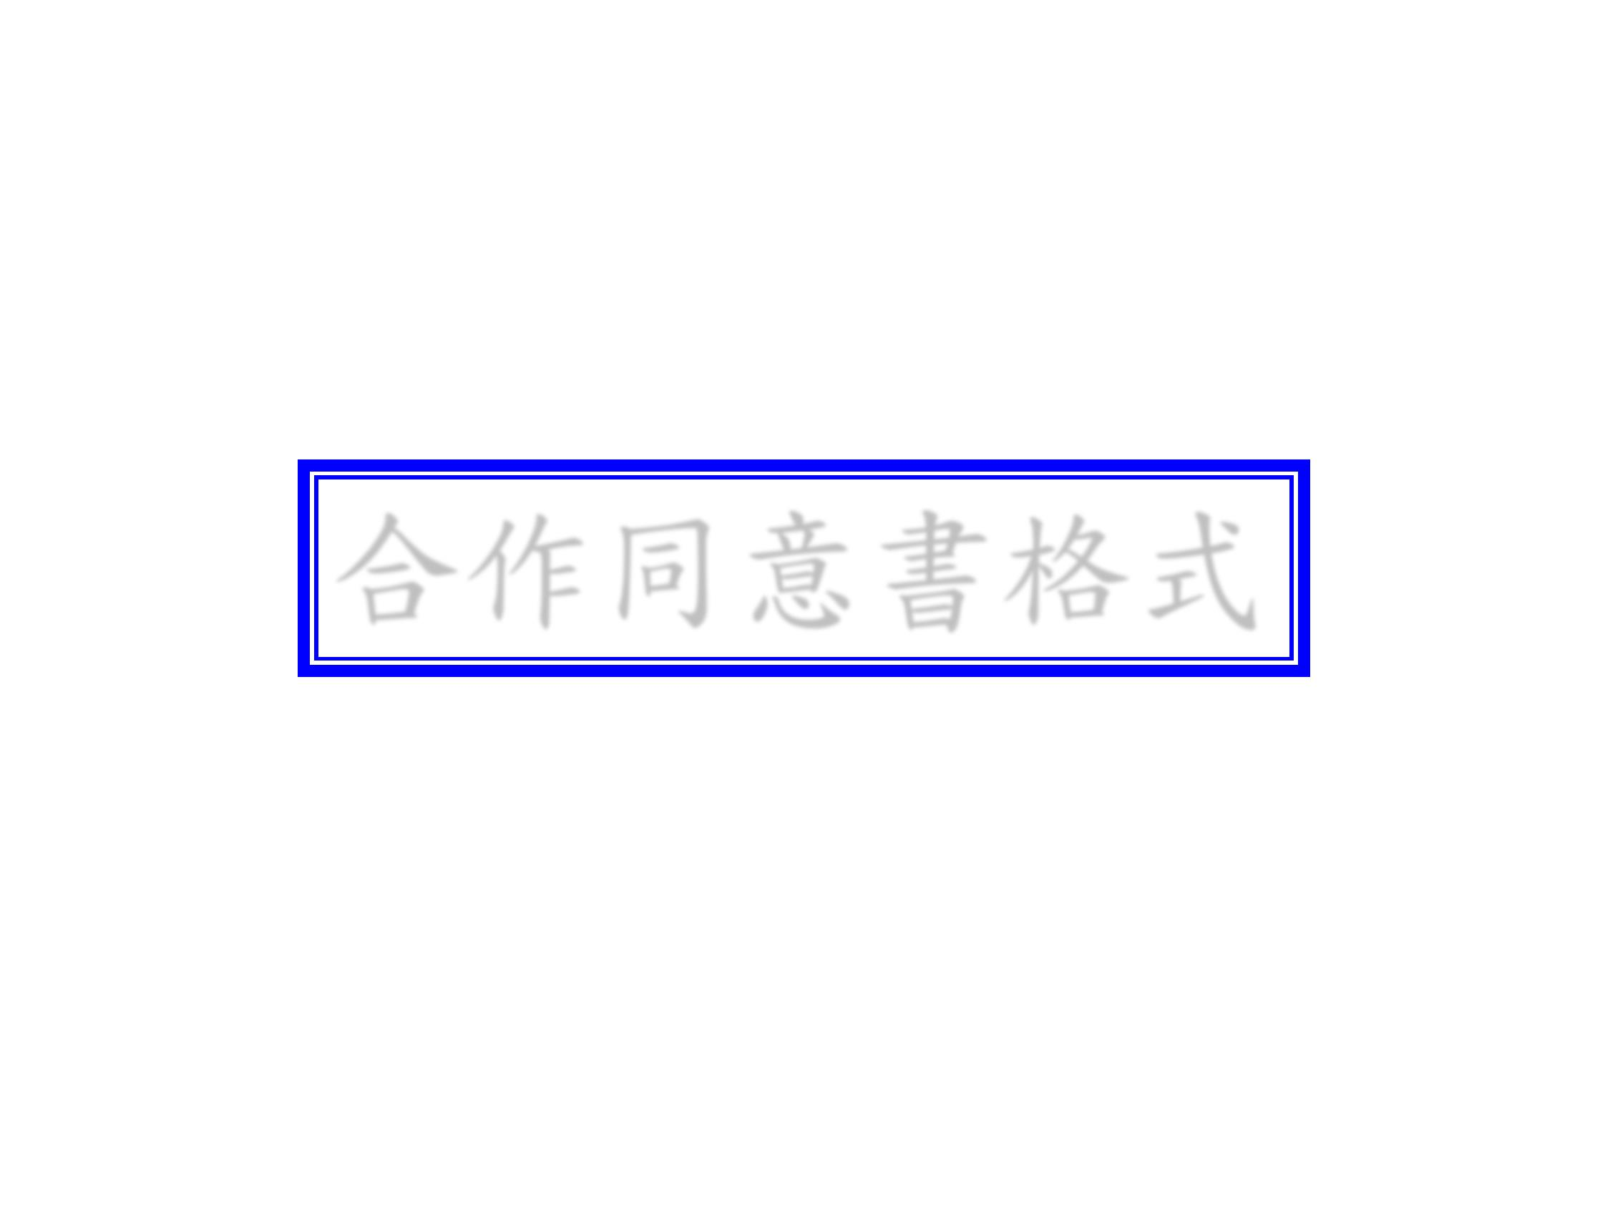
23
合作同意書格式

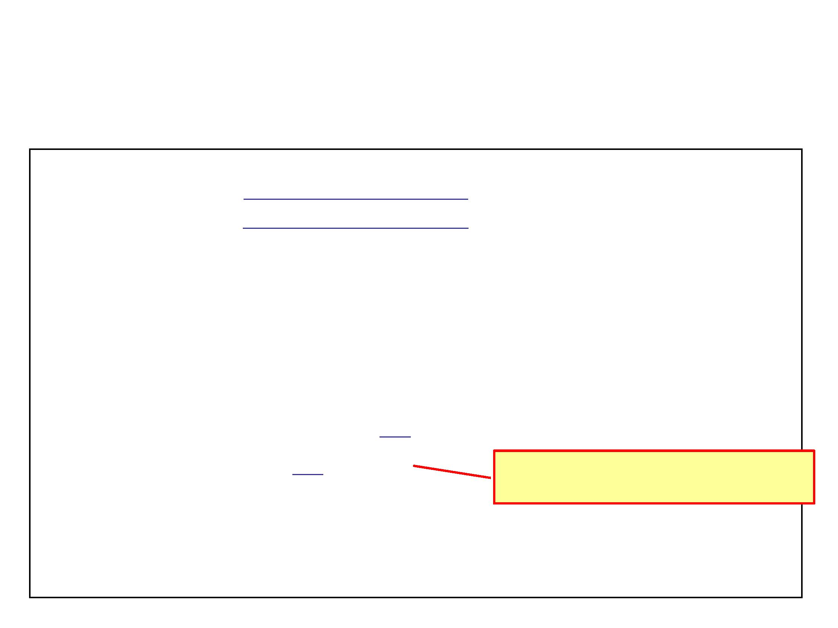
立同意書人： ○○大學
○○股份有限公司
24
二.本合作同意書之效力僅及於甲、乙雙方之合作意願，其他委託培
訓細則，待本班計畫審查通過後，甲、乙雙方另行約定。
【說明】至少雇用人數需為補助人數之
七成以上 (以無條件進入計算)
畢業後至少雇用 位學生。
一.乙方同意並承諾負擔本班 位學生之補助經費，並於本班學生
爰甲、乙雙方承諾共同合作向教育部申請辦理 102年度春季班
○○○○產業碩士專班（以下簡稱本班），並同意於審查通過後，
依教育部相關作業規定盡雙方的權利義務，執行後續相關作業，雙
方同意之合作條款如下：
（以下簡稱甲方）
（以下簡稱乙方）
○○股份有限公司與○○大學產業碩士
專班合作同意書(1/2)

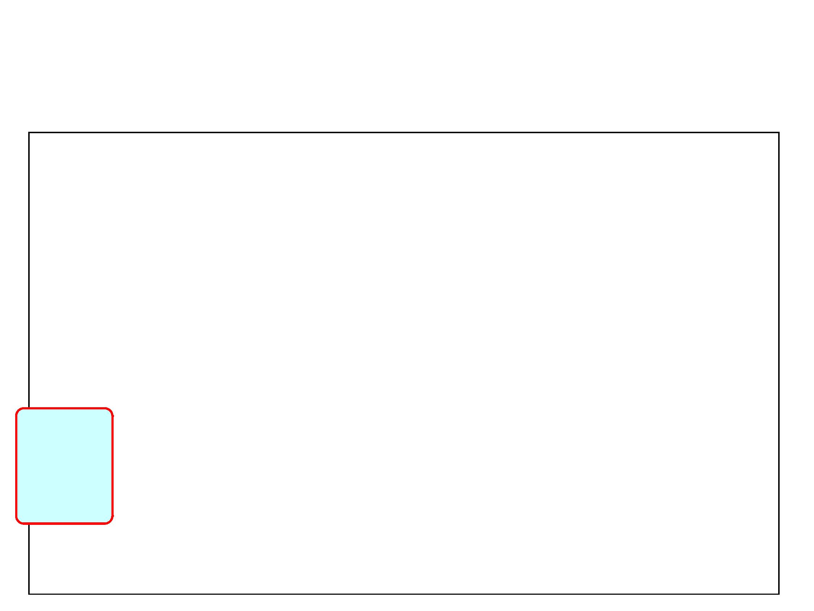
25
日
月
年
中 華 民 國
（用印）
（用印）
廠商名稱：
統一編號：
代表人：
地址：
【提醒】
學校與企
業雙方需
正式用印
（用印）
（用印）
學校名稱：
代表人：
地址：
立同意書人：
四、本同意書乙式三份，由甲、乙雙方及教育部各執一份為憑。
行動電話：
電子郵件：
職稱：
電話：
傳真：
行動電話：
電子郵件：
電話：
傳真：
乙方計畫負責人 姓名：○○○
三、連絡及通知：
甲方計畫負責人 姓名：○○○
職稱：
○○股份有限公司與○○大學產業碩士
專班合作同意書(2/2)

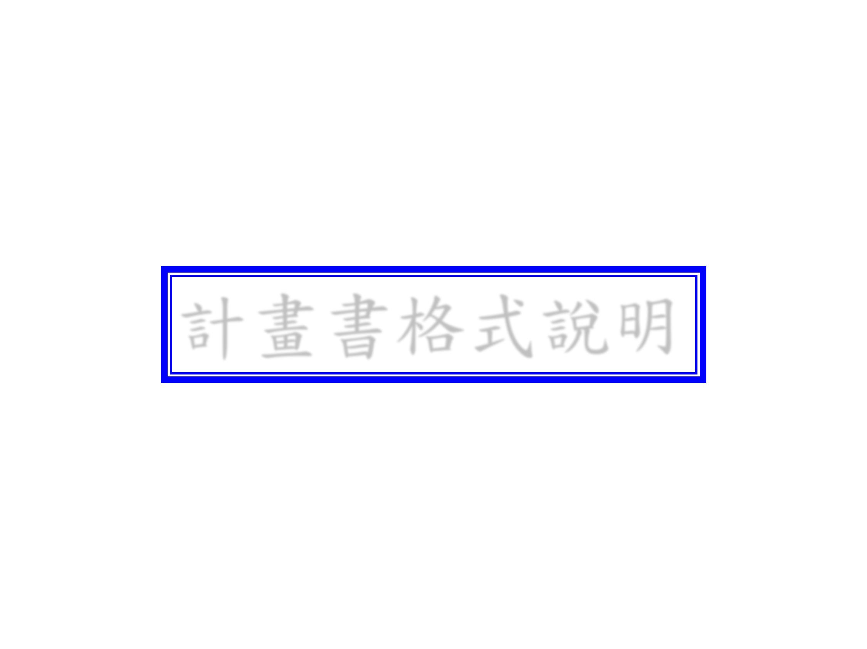
26
計畫書格式說明

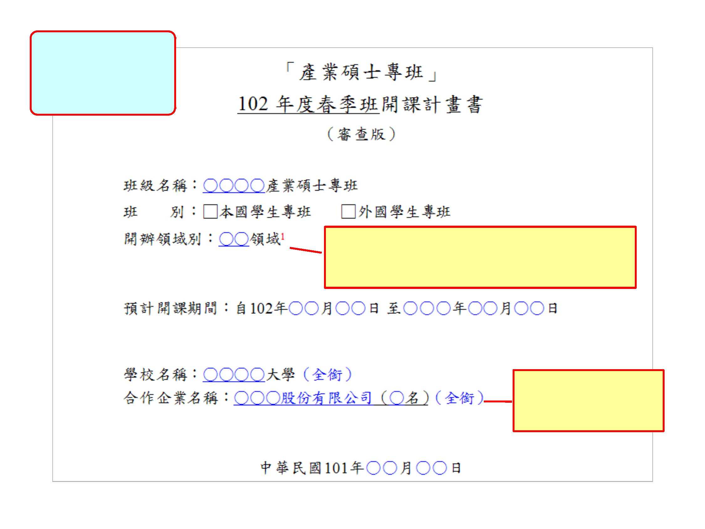
【說明】
27
若有多家企業合提申
請，請詳列所有企業
名稱與補助人數
領域別擇一填寫：
電機、光電、資通、文化創意、生醫、金融、
民生工業、服務、其他
各校可申請多種不
同班別，每一班別
填列一份計畫書

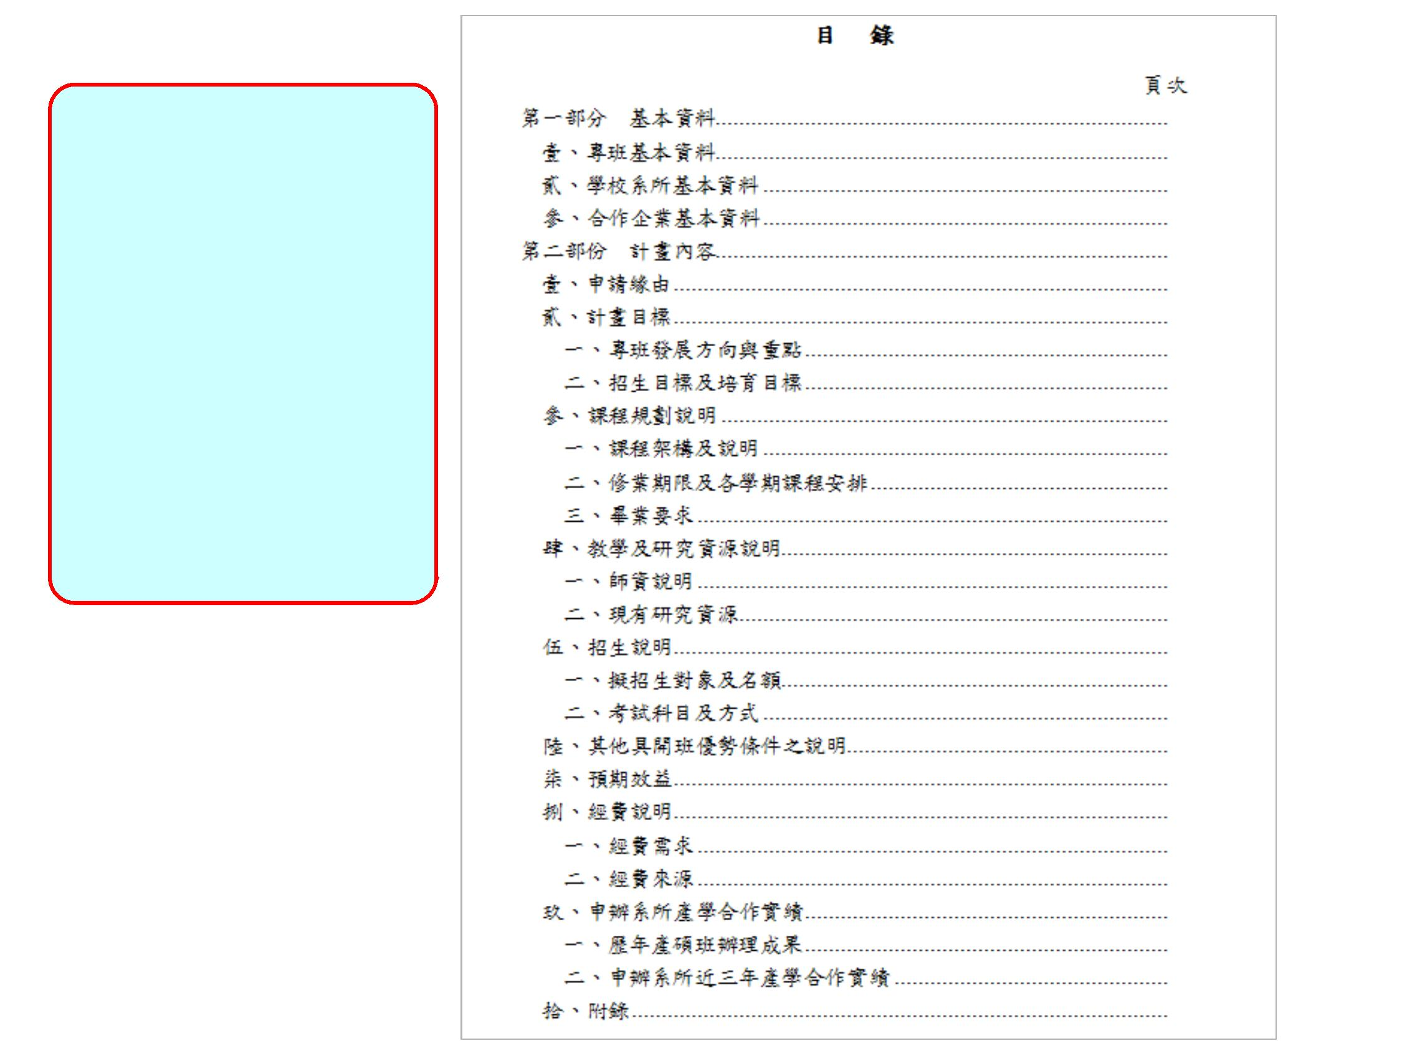
28
►計畫書請雙面列印後
裝訂成冊
►計畫書請編列頁碼
►請使用當屆計畫書格
式
►請依格式詳實填列計
畫內容，並勿刪除或
更動計畫書格式、架
構與標題
【提醒】

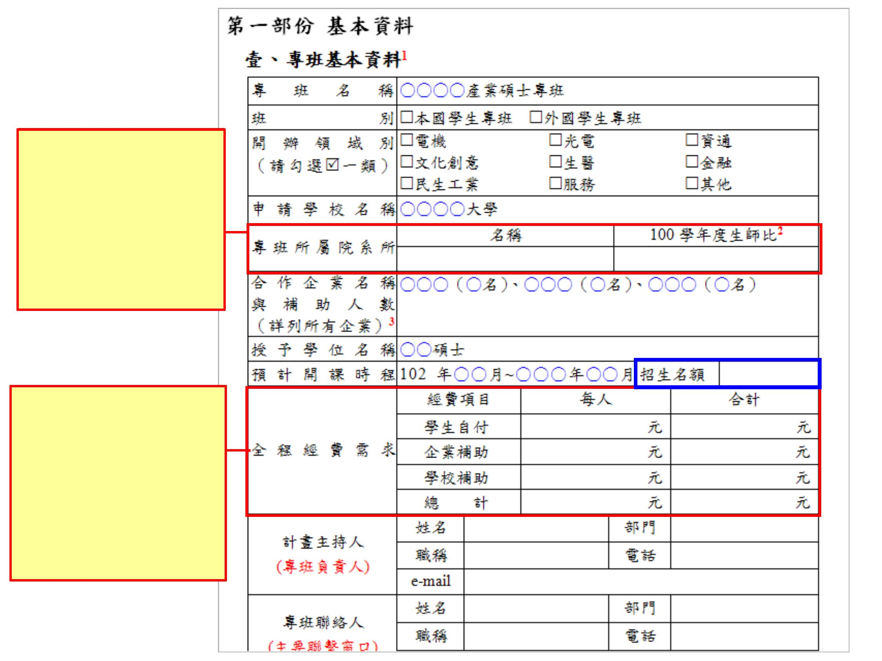
(生師比值應小於20)
【名稱】請填列專班主
要所屬院系所
【生師比】計算公式=
碩博士班未加權學生
數 ÷ 專任助理級以上
教授數
►經費計算務必正確，總
經費計算需與招生名額
符合，且與「捌、經費
說明」填寫內容一致
►合計=每人經費×招生名
額
29
►總計=學生自付＋企業
補助＋學校補助

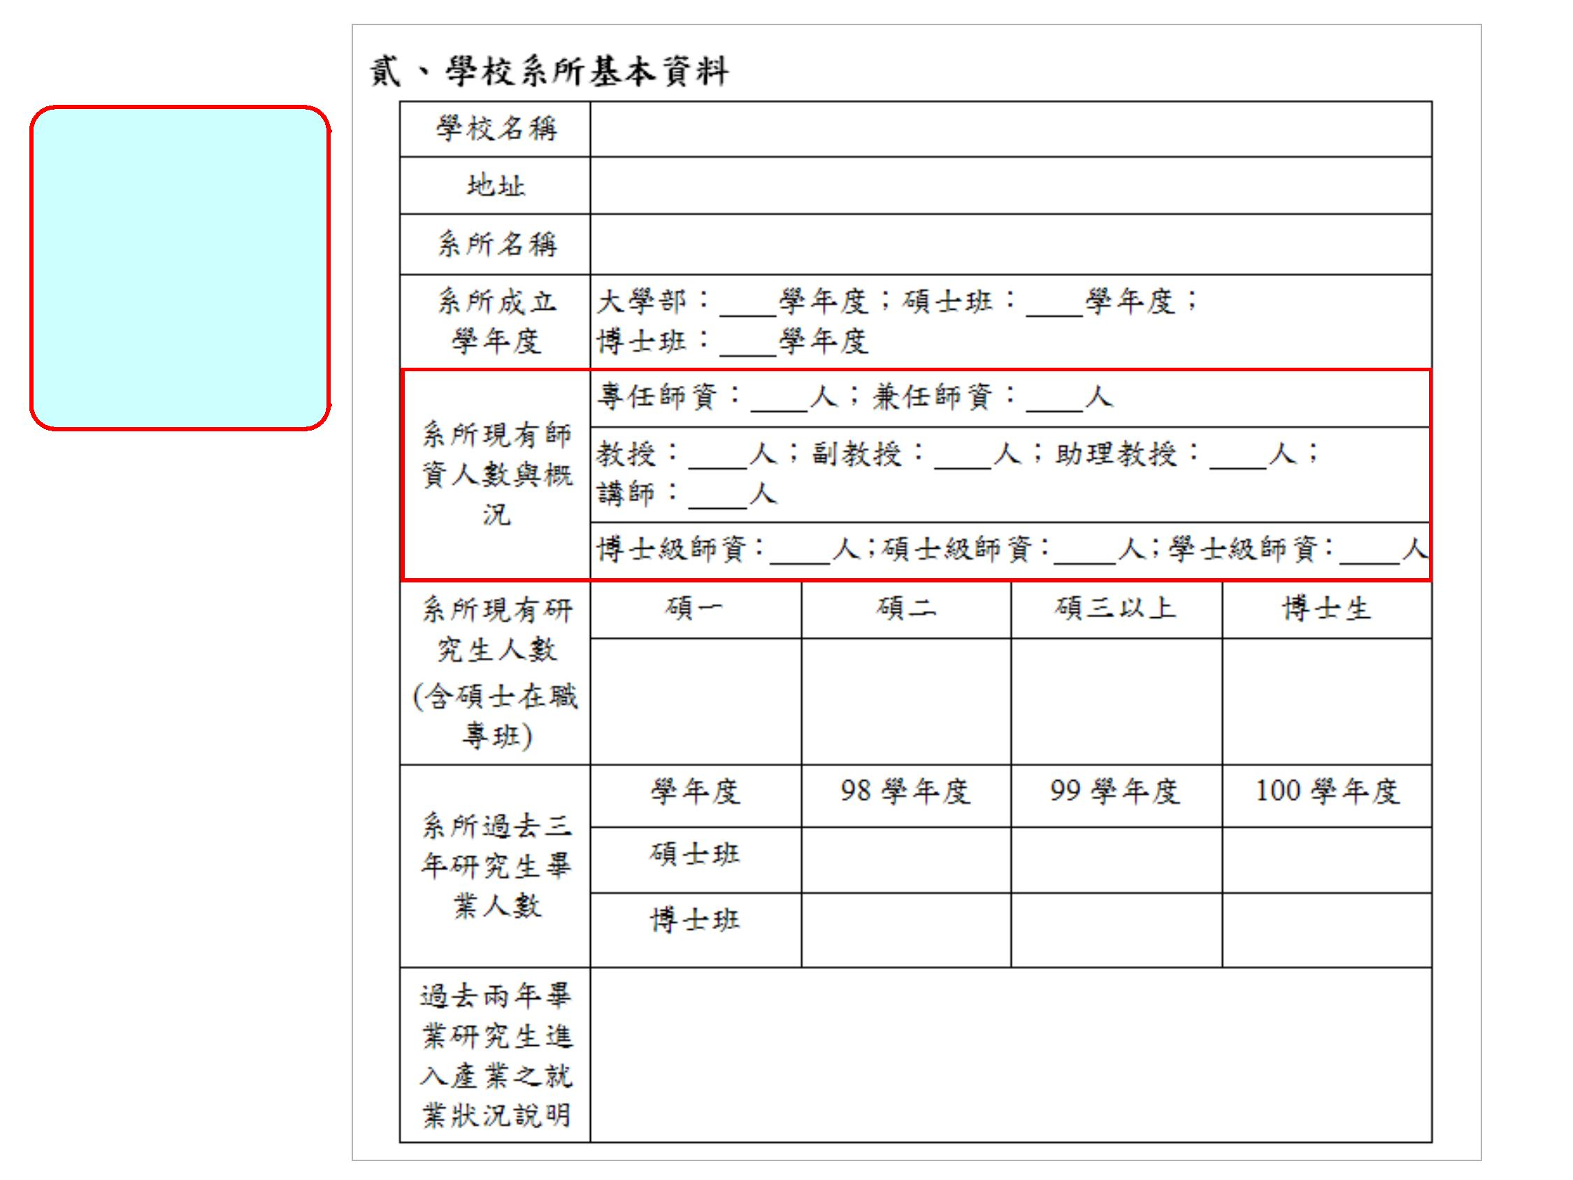
30
務必詳實填寫，
若為跨系所成立
之產碩班，則每
一系所皆需填此
基本資料表
【提醒】

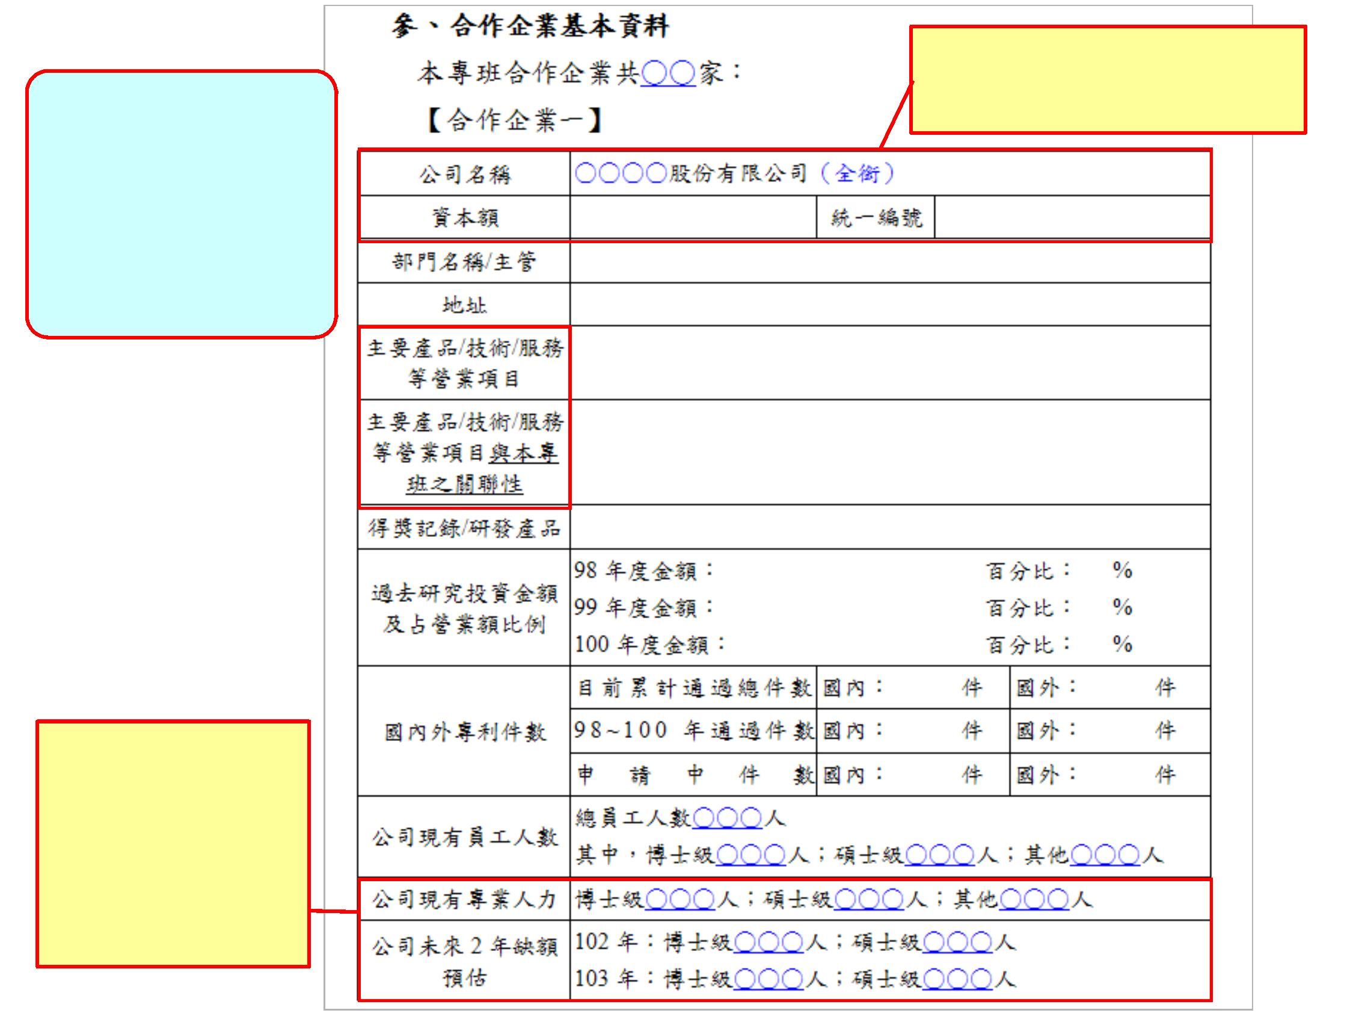
31
►未來專業人力缺額
務必謹慎評估與填
列
►填寫與本班開辦領
域有關之現有專業
人力與未來2年預
估缺額
►若有多家合作企業，
則每家企業皆需填此
基本資料表
►合作企業資料務必詳
實填寫，請勿填列不
全或不實
【提醒】
合作企業需為依公司法設立之
公司，可至經濟部商業司公司
登記資料網站確認

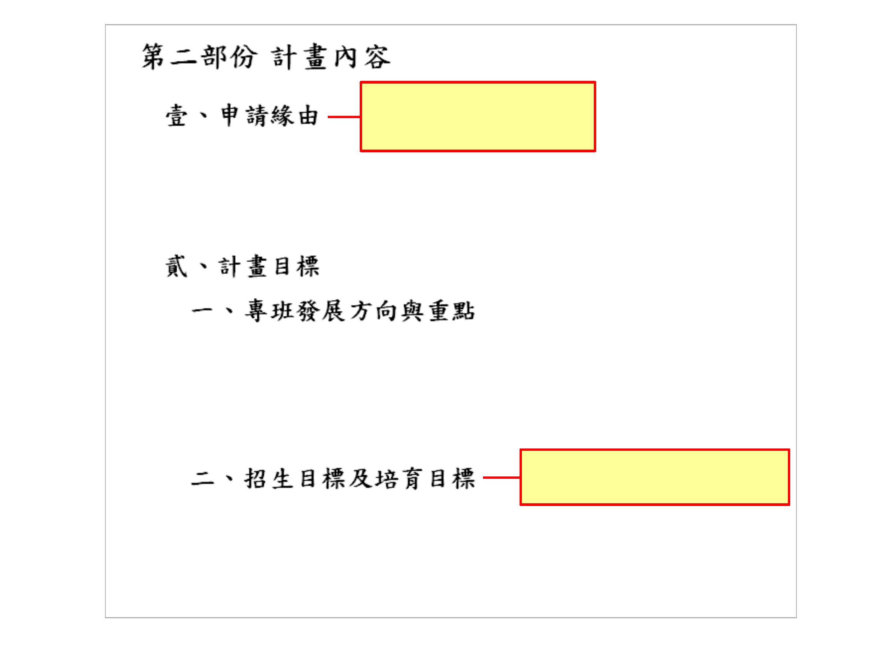
32
含欲培養學生之能力與目標等

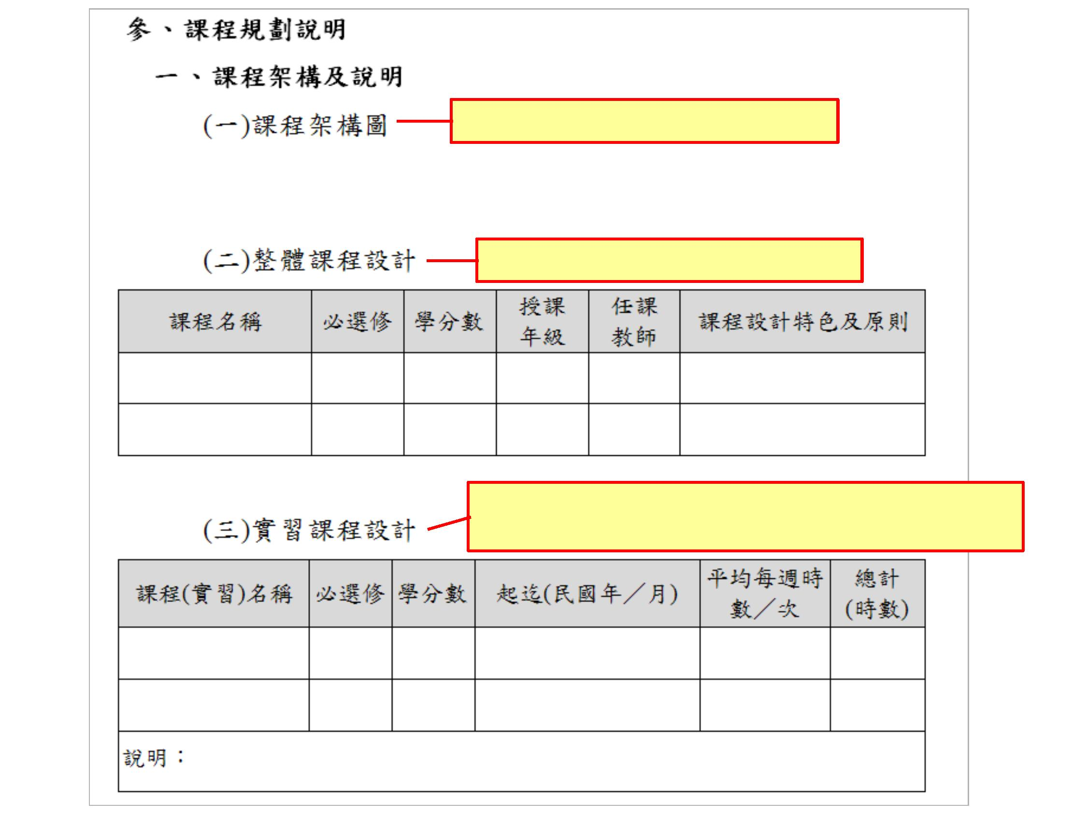
33
►若本班規劃實習課程，請填寫於本表格，無則免填
►實習課程必須列入學分計算，並於招生簡章中述明
畫出課程架構圖Curriculum Path

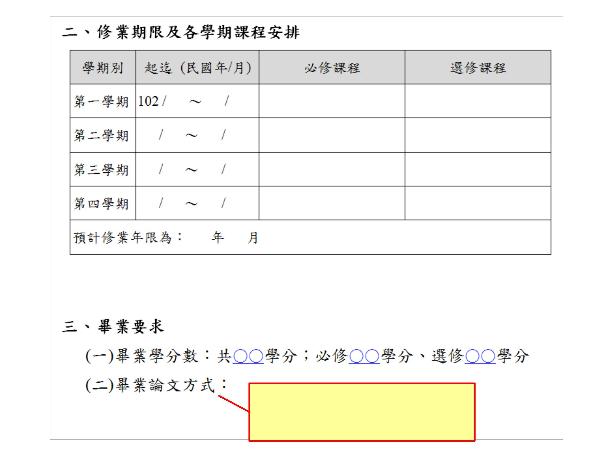
34
說明論文方式，如: 技術報告/實作論
文/學術論文，論文主題方向為何等，
畢業審查方式及通過標準等

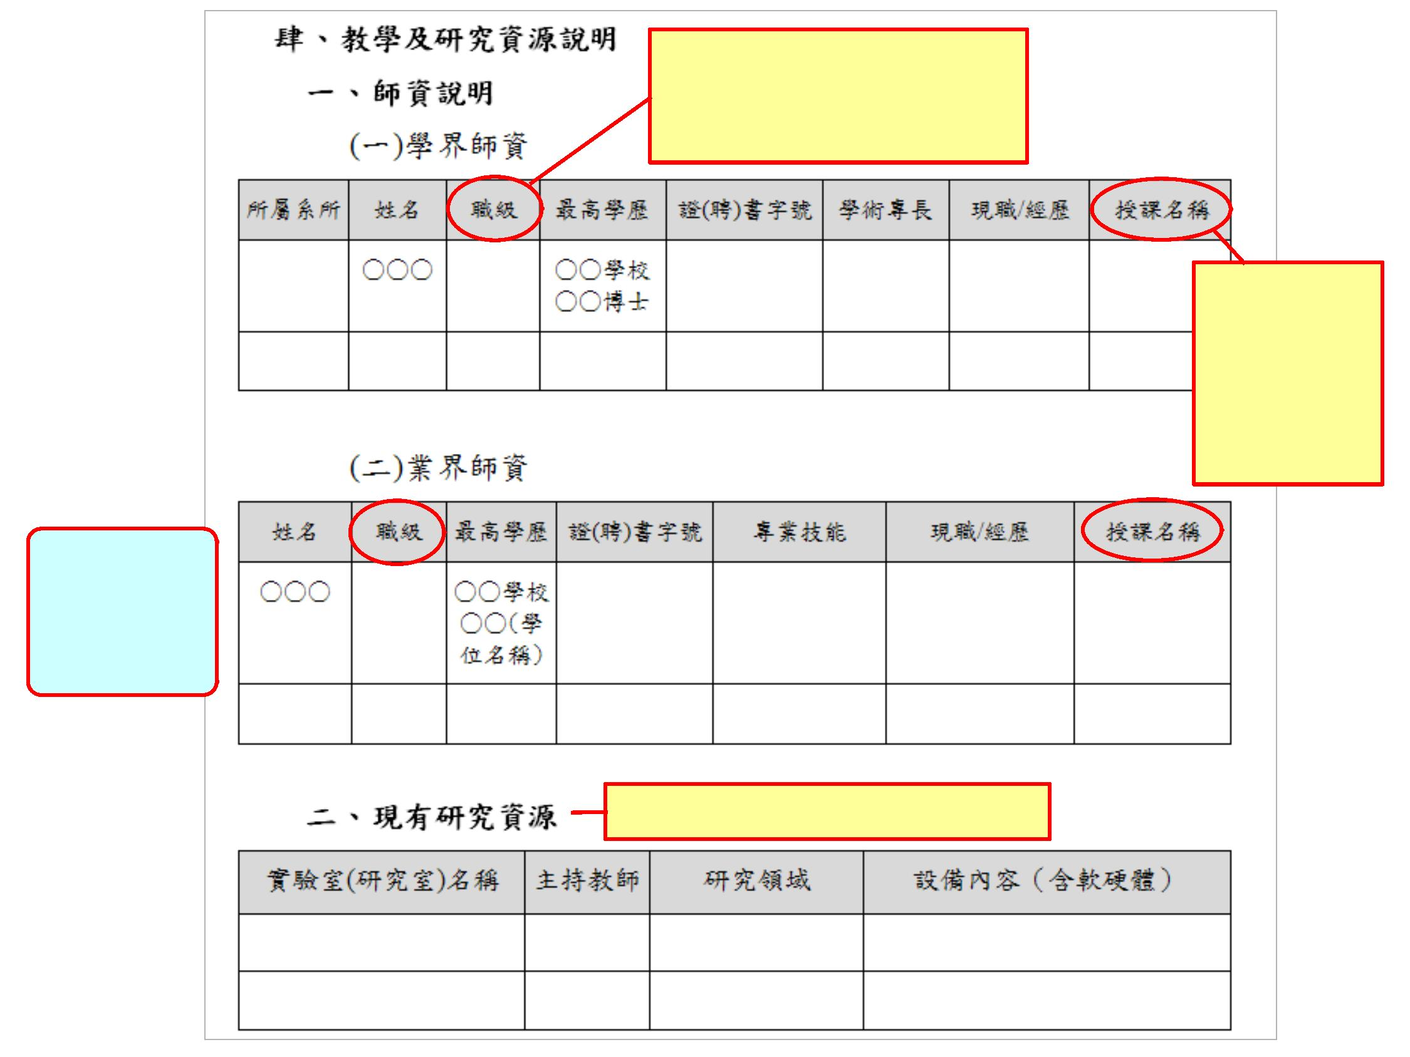
35
【提醒】
產碩班需聘
有業界師資
課程名稱需
符合「參、
一、課程架
構及說明」
所列授課課
程
職級註明「教授」、「副
教授」、「助理教授」或
「講師」(註明專/兼任)

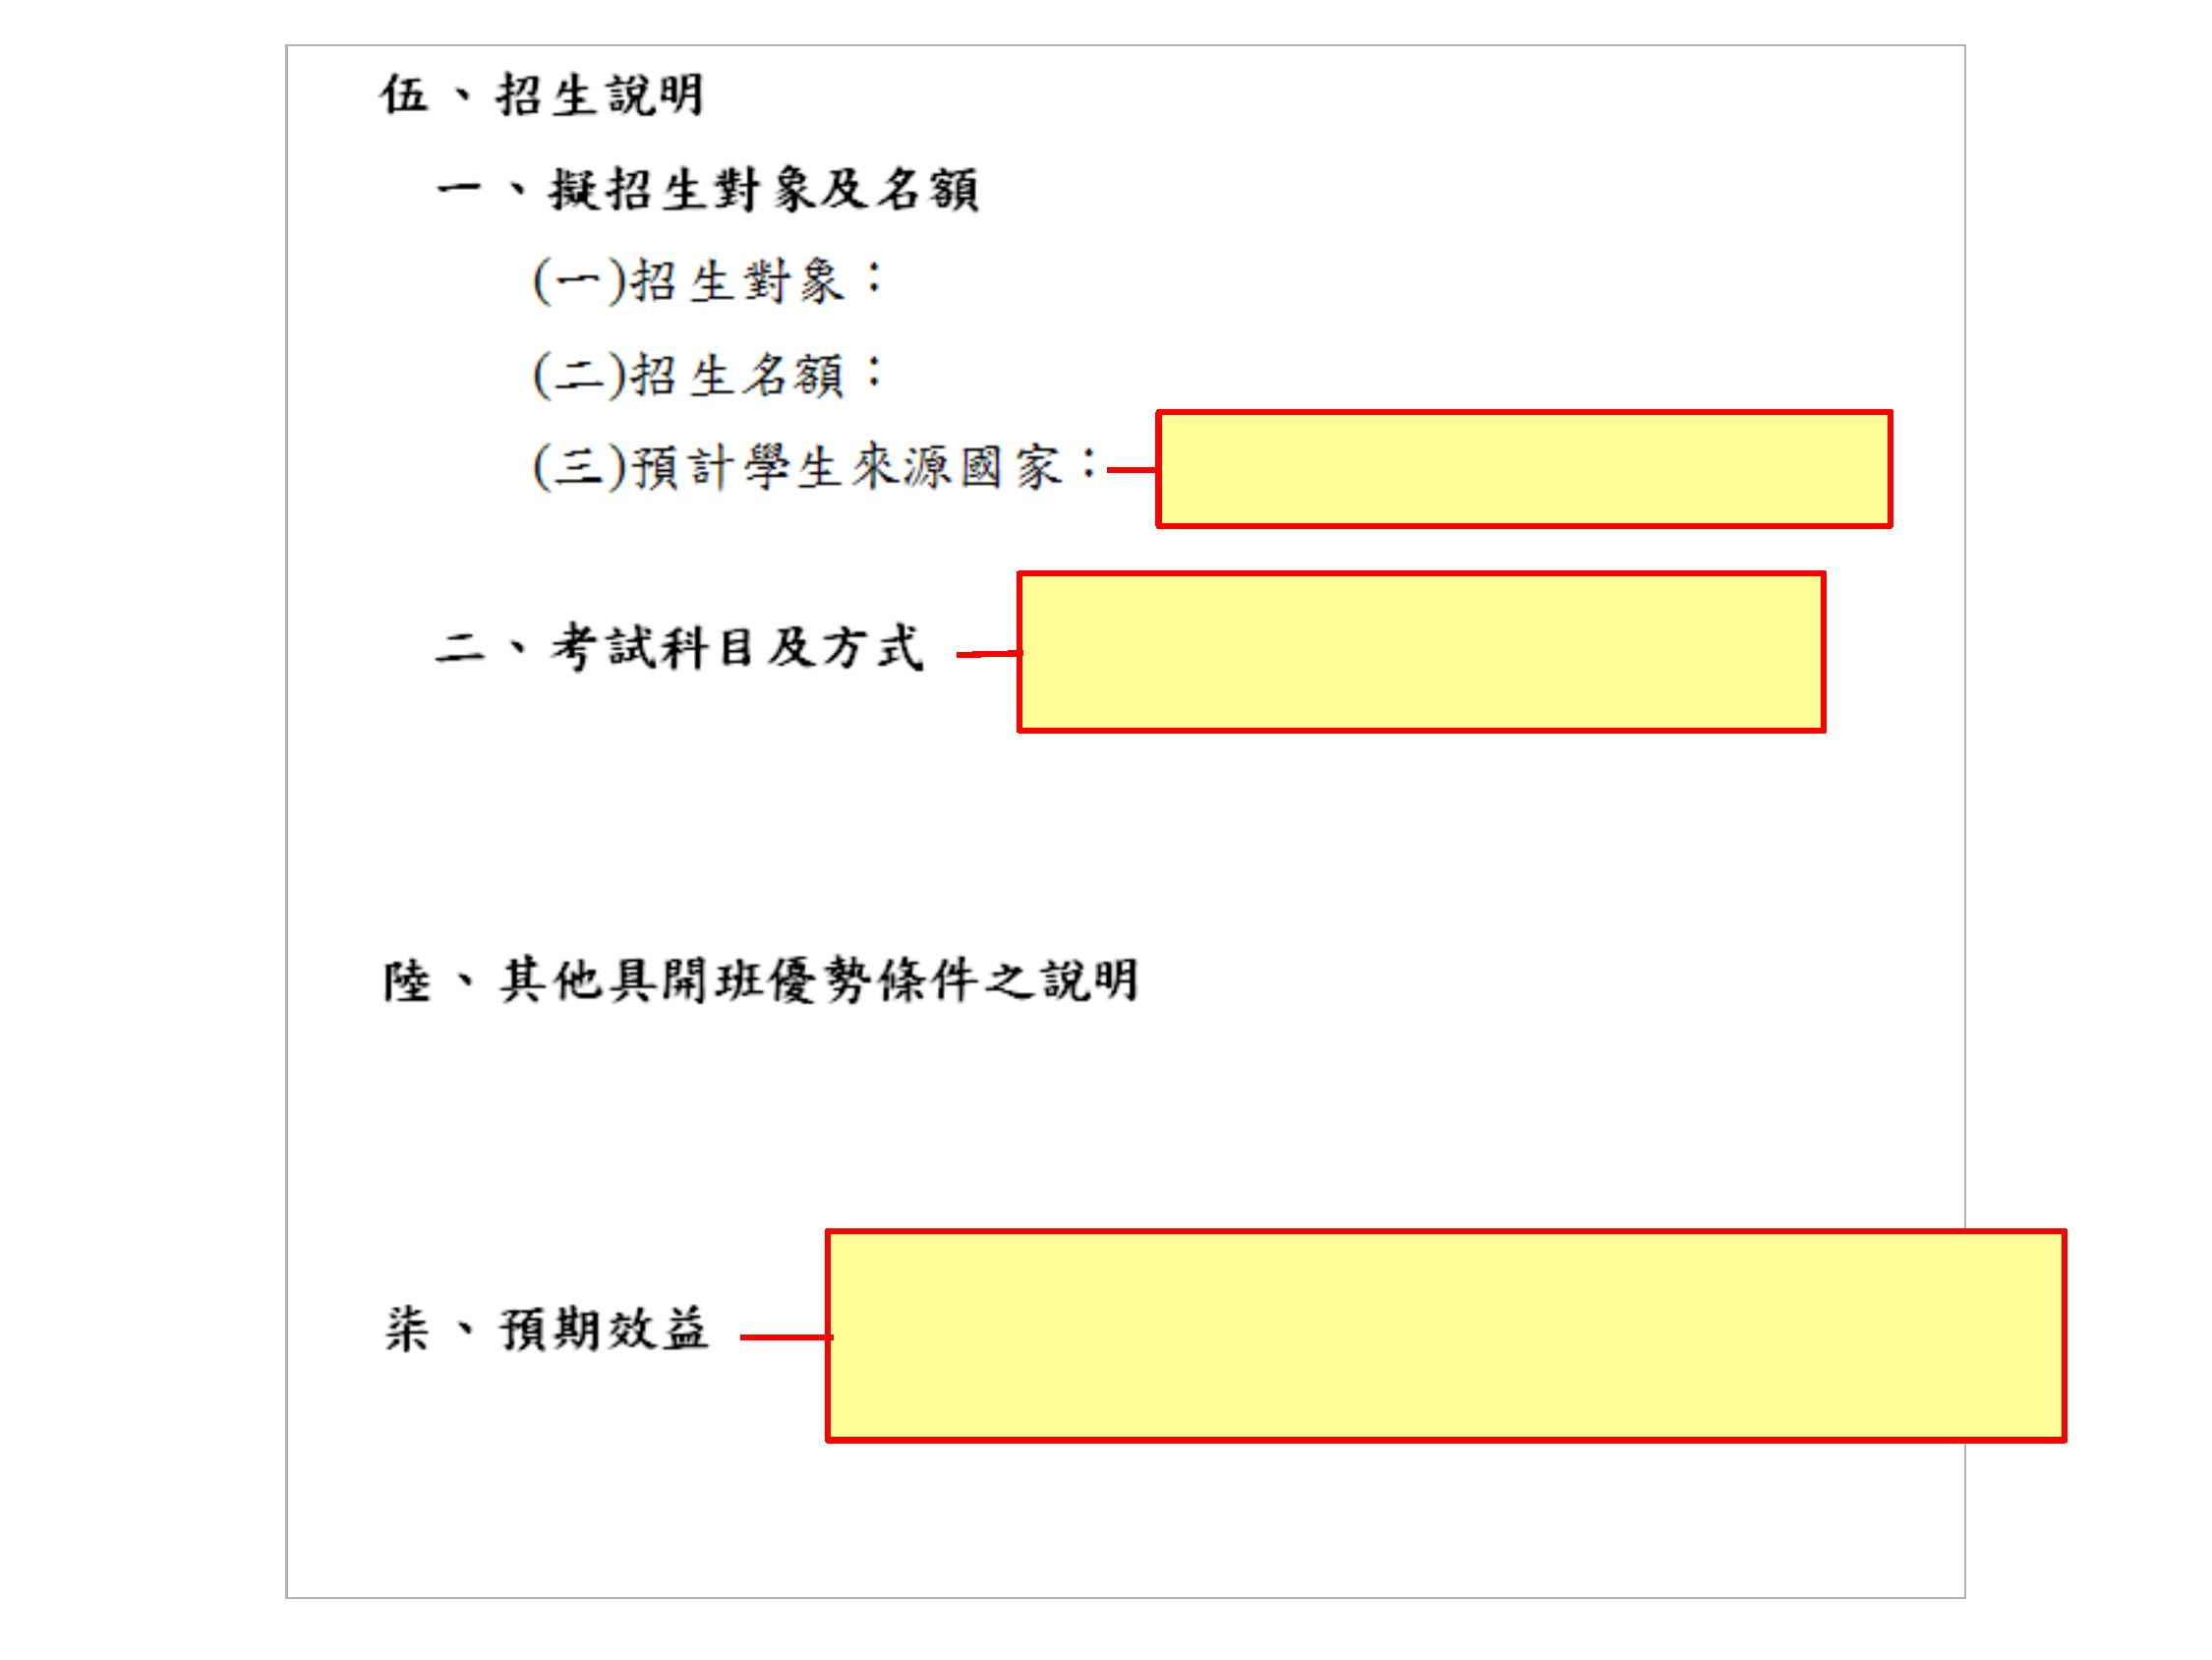
36
包含:預期培育學生之專業知能與技能、對學生未來工作實
際助益、產學合作情形與效益、學生與合作企業對本
專班之滿意度、學校辦理成果及其他預期效益等
至少加考一科專業科目筆詴，以做為
學生專業能力之客觀評斷標準
申請外國學生專班者，應予填列

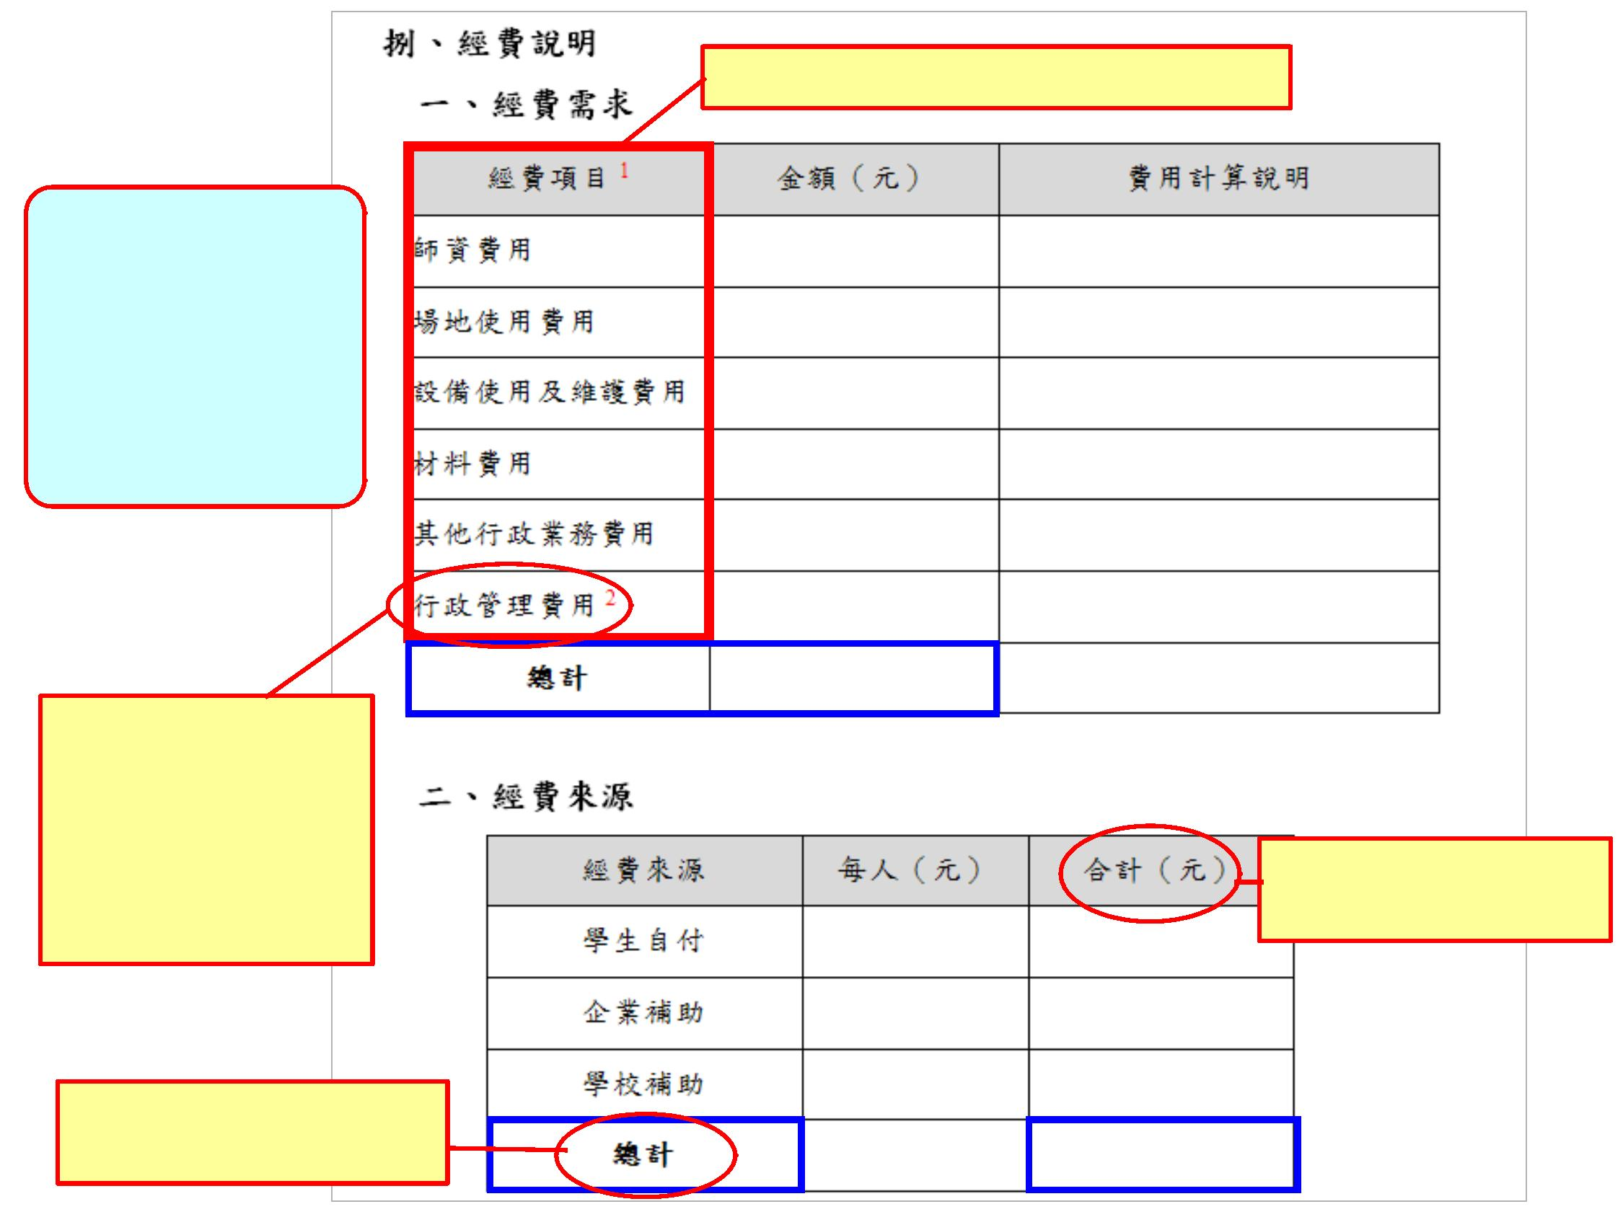
37
總計=學生自付＋企業
補助＋學校補助
合計=
每人經費 × 招生人數
行政管理費用:係為
支應本計畫執行所
需之間接費用，所
需經費占計畫總經
費之比例，以不超
過20％編列
詳列全程經費需求，
如：師資及助教費
用、行政管理費用、
教室場地費用、材
料及設備使用維護
費用…等
【說明】
經費項目可依實際需求自行增列

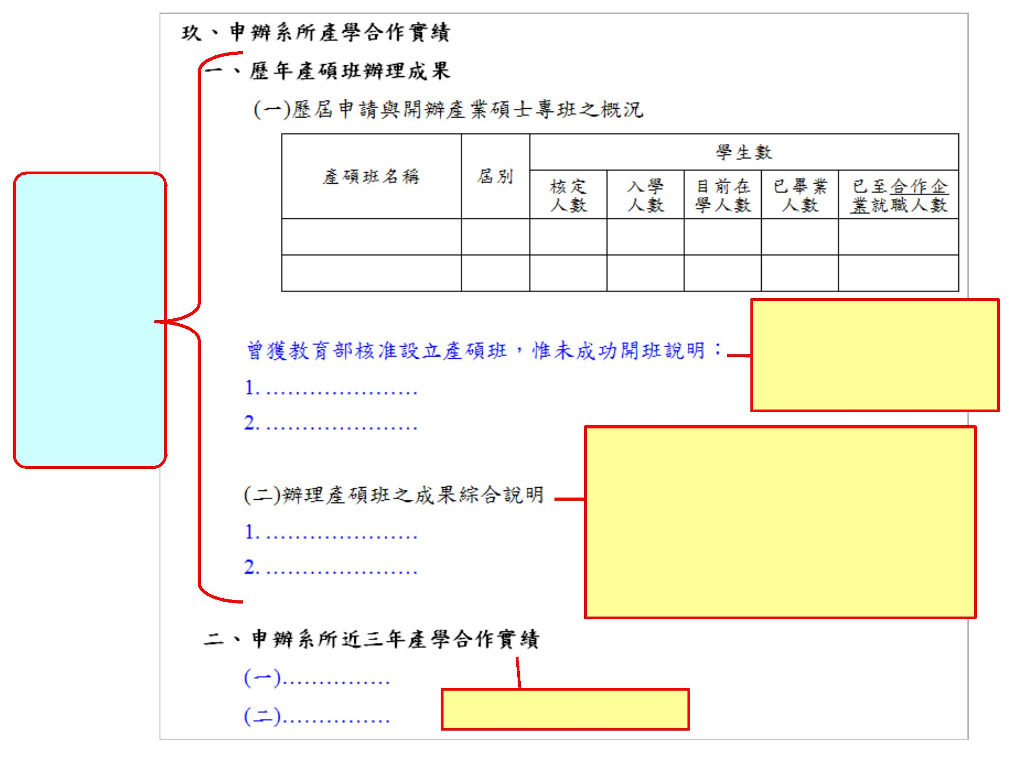
【說明】
38
如: 產學合作計畫等
如: 學生修讀情形、學生優秀成果、與
合作企業進行產學合作情形與成果、實
務課程開課情形與成果、畢業學生就業
狀況與投入產業工作比例、畢業學生滿
意度、合作企業滿意度、行政支援情形、
師資調度與教學資源之到位情形、以及
其他產碩班相關辦理成果…等
若曾通過產碩班申請，
卻未進行招生或未開班
者，請詳細說明未招生
或未開班之原因
曾 提 出 申 請
且 獲 教 育 部
核 准 設 立 產
碩 班 之 申 辦
系所(含本次
主 辦 與 合 辦
系所)務必填
寫「一、 歷
年 產 碩 班 辦
理成果」

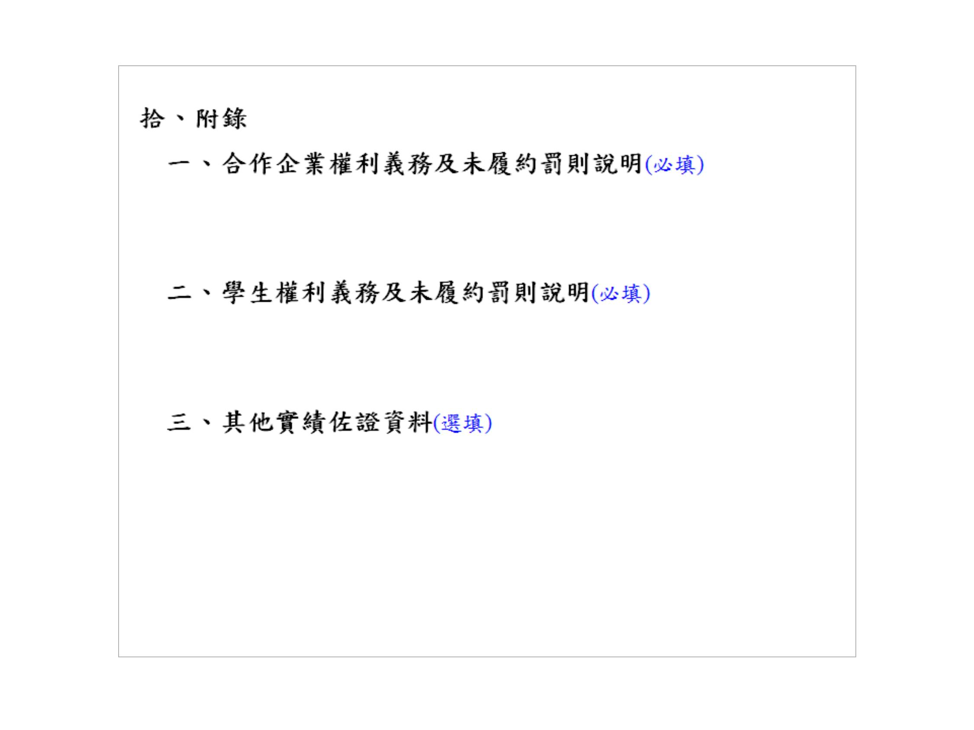
39

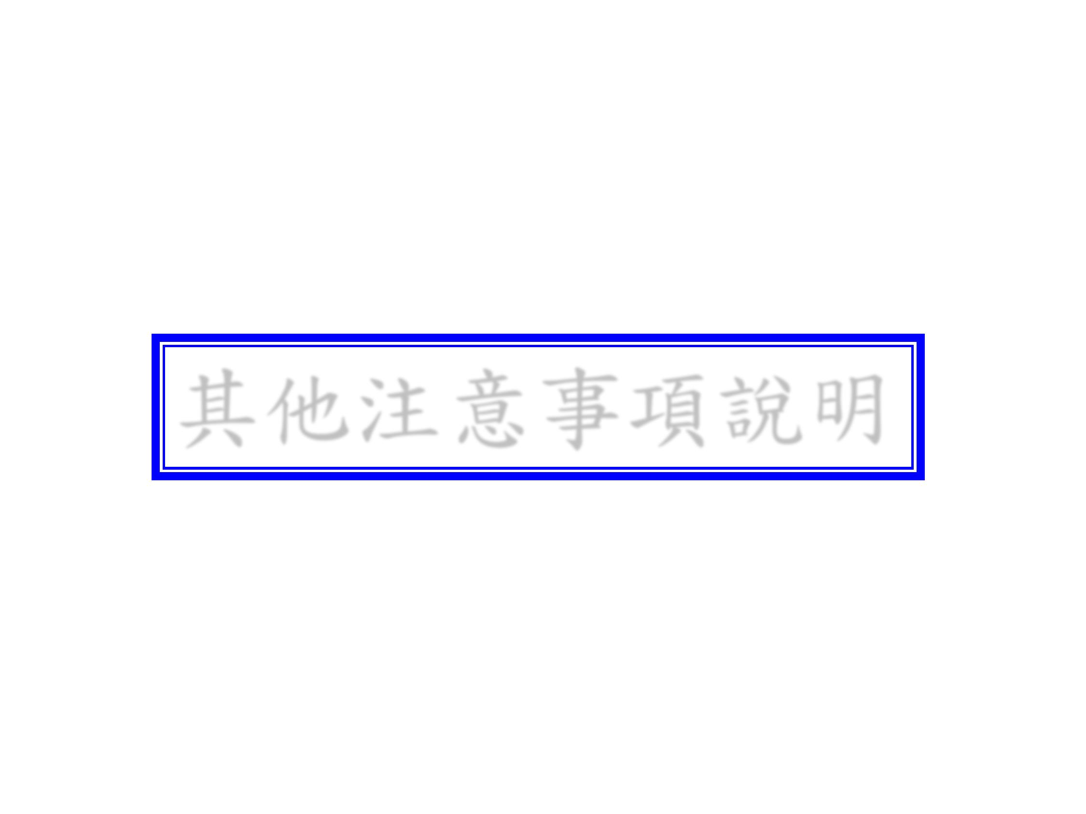
40
其他注意事項說明

 學生穩定性高(契約鎖定)且對企業高度認同、向心力強(入學
前即選定企業服務)
人才
企業申辦理由
 量身培育人才，增加研發能量，補充企業所需之碩士級專業
 學習過程(含學位論文)提前與企業接軌，節省新人職前訓練
41
畢業役男之即時進用
 企業可以研發替代役方式讓本班學生進入企業服務，有利於
➢ 人才產學合作
➢ 產品產學合作
開發，且加強產學之連結度
 經由產學合作，協助解決企業研發實務之問題或進行新產品
➢ 研究方向符合企業需求
➢ 提早熟悉企業文化
之時間與成本

企業若同意讓員工全時上課，可透過各校公開招生程序，與其他
考生一起公平應詴競爭入學名額
42
合約公證）
➢ 提醒：熟悉外國學生母國的勞動相關法規、合約公證（如：越南
➢ 外交部：各國核發簽證規定（如：越南英文能力證明）
➢ 勞委會：外國學生在台實習規定、外籍人士薪資標準等
 規劃外國學生班者，請同時參照外交部及勞委會相關規定
辦理
• 注意：鑑於大學招生公平性，本班錄取合作企業員工，以不
超過40%為限（以註冊人數計算）
➢ 企業可否推荐或派員參加受訓？
在職專班；因學生須全時間上課，故不鼓勵在職生修讀本專班
➢ 本班之目的為補充產業人力不足之缺口，非提供在職人員進修之
 本專班為一般碩士班，非在職專班
提醒注意事項(1/2)

 若本班學生尚有兵役義務者，或可經企業徵選後，以研發
替代役之方式進入企業服務，役期是否列入履約服務年限
計算，應事先於招生簡章中告知學生。
 實習課程設計
本產碩班招生方式與一般碩士班相同，除辦理一般考詴外，
得辦理甄詴招生。但甄詴名額以不超過40%為原則
 招生方式
以校區(含本部、分部)為主，部分實習課程、參訪活動不
在此限
 上課地點規定
提醒注意事項(2/2)
 企業與學生之合約範本(可於計畫網站下載)
 企業與學校之合約範本(可向專案辦公室索取)
43

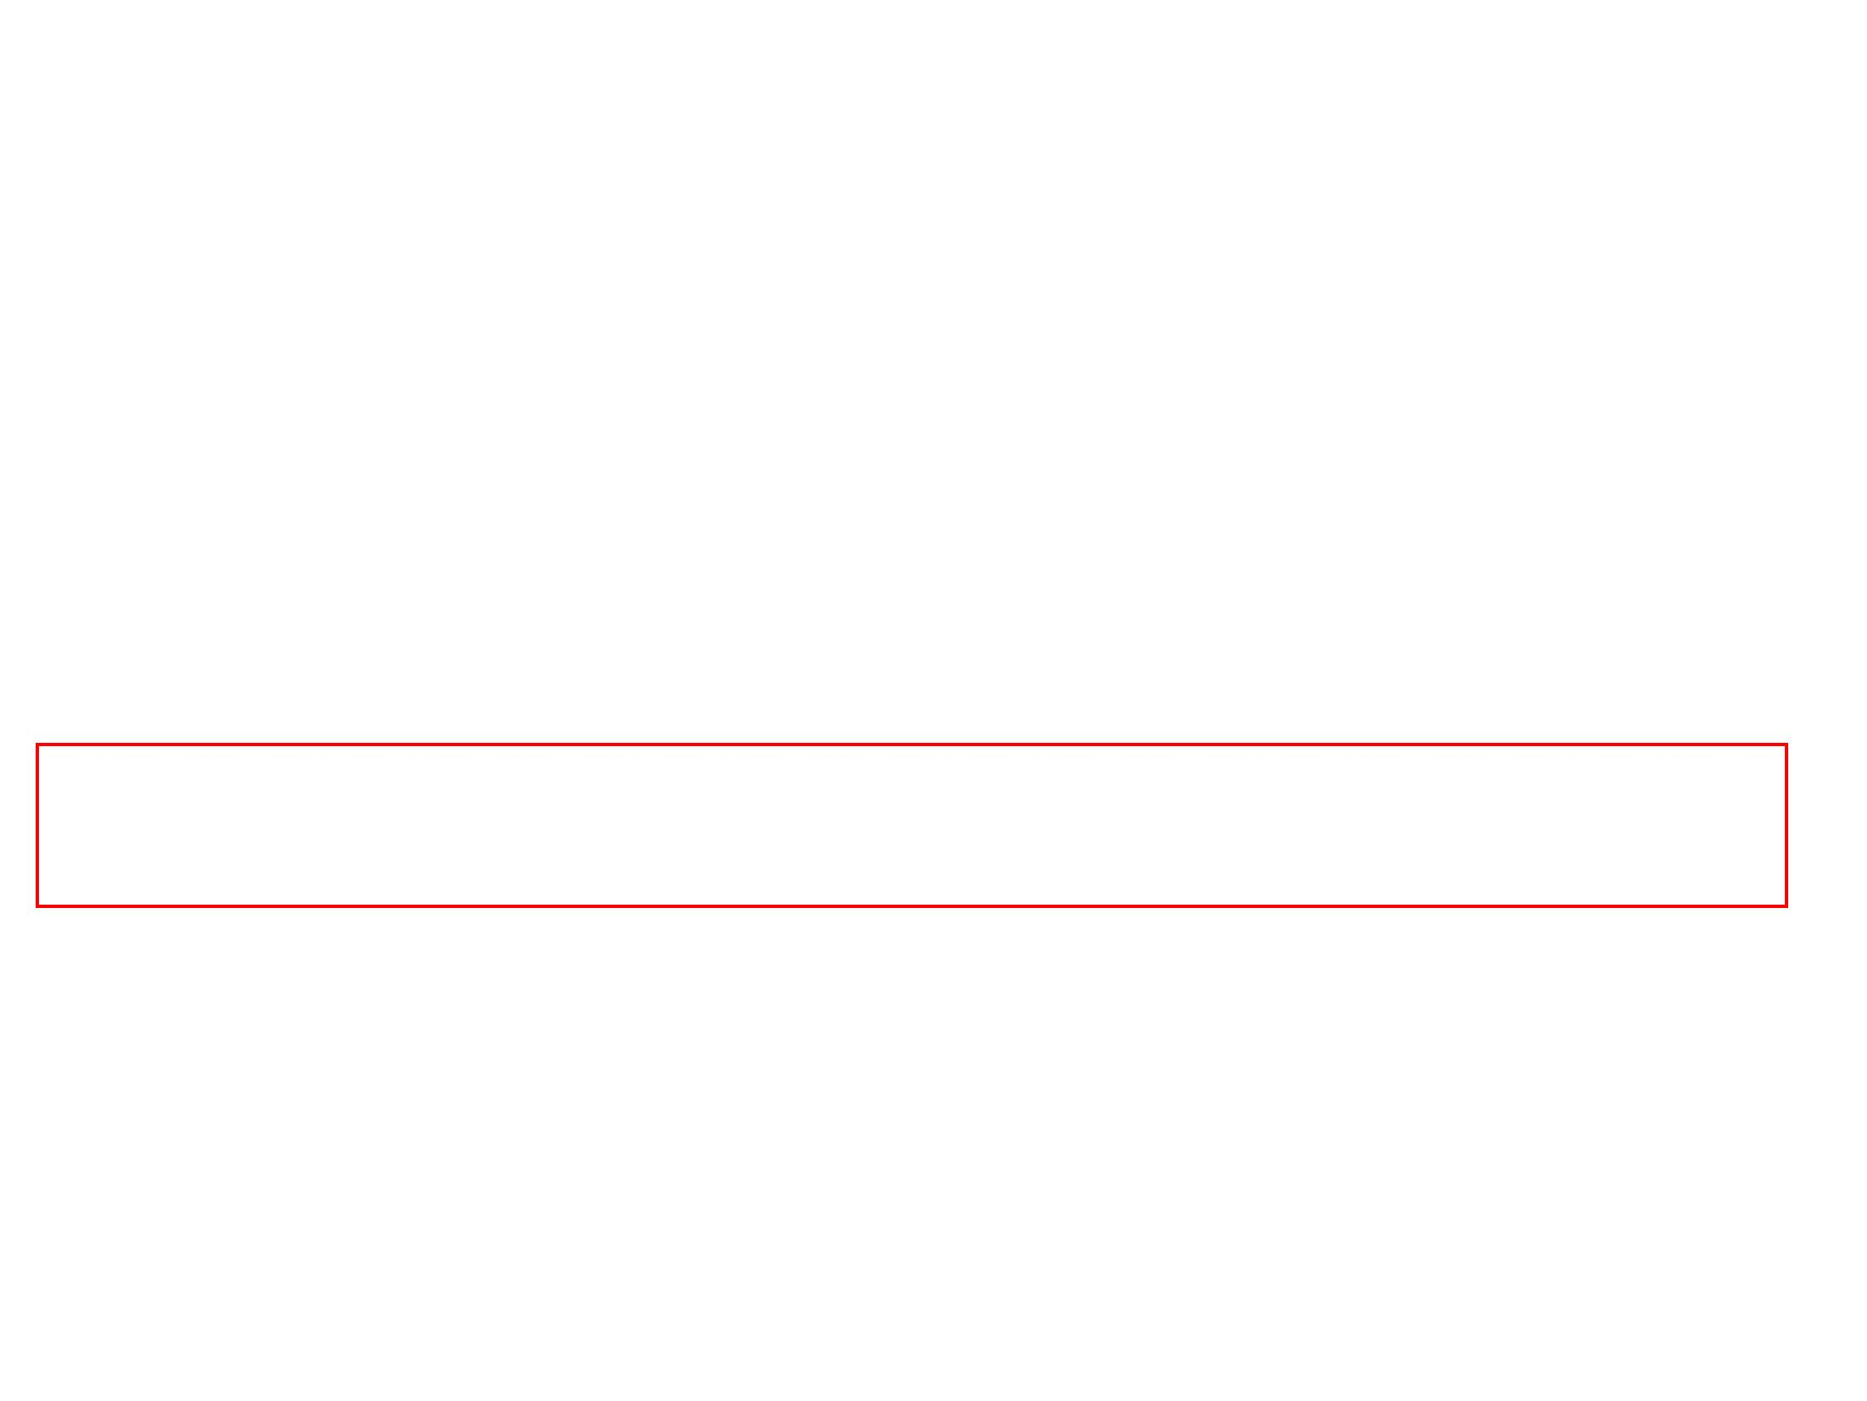
44
一、102年度春季班申請說明
二、102年度春季班作業說明
計畫簡報

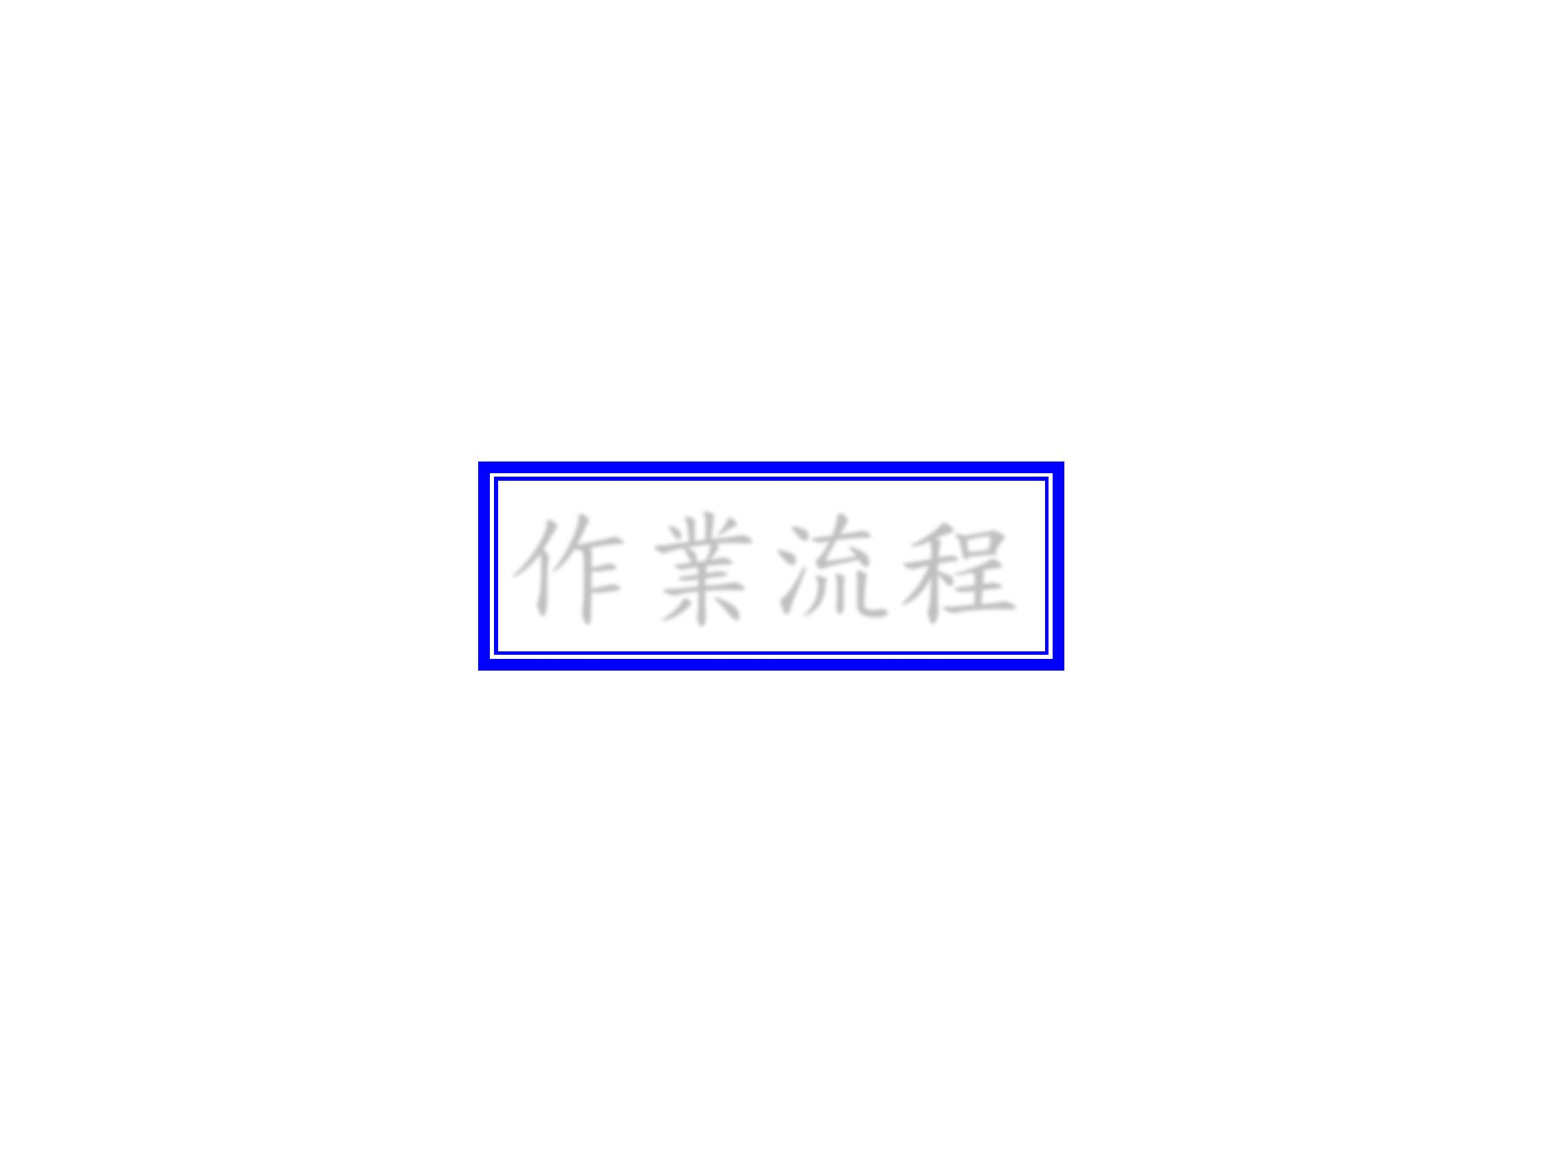
45
作業流程

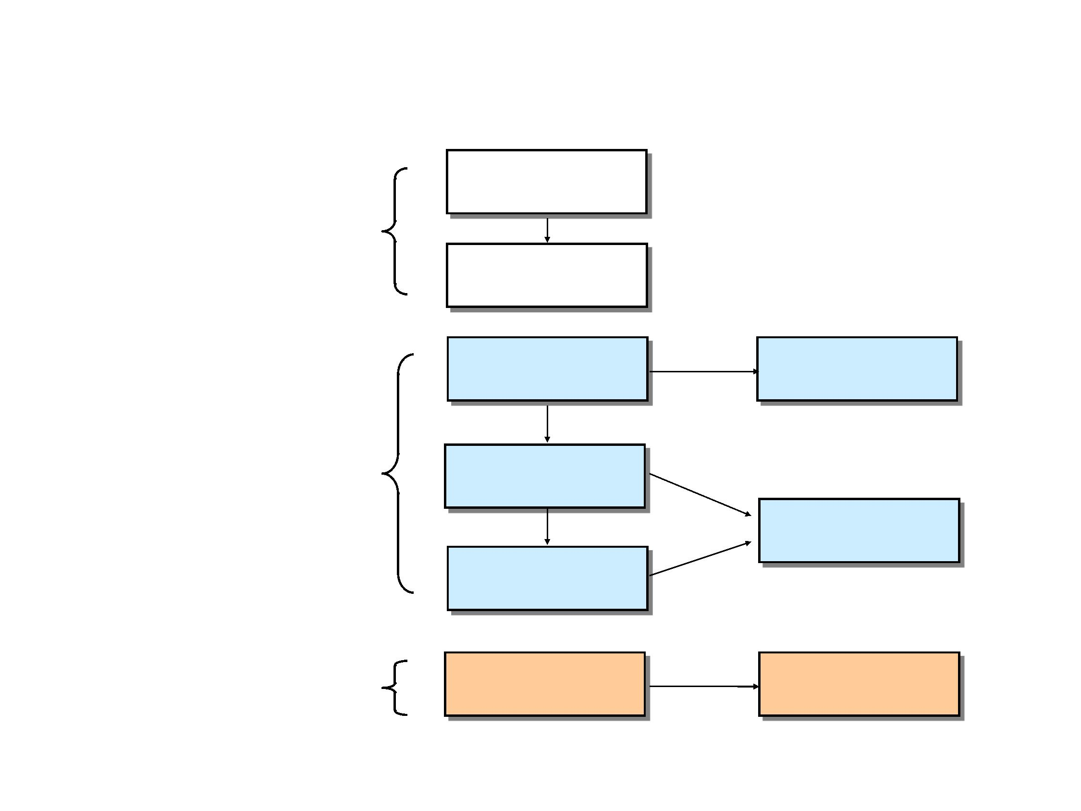
入 學
就 學
就 業
46
進度報告
就業追蹤
計畫執行階段
企業聘用階段
推廣宣導
計畫申請階段
公告申請
申請審查
招 生
作業流程

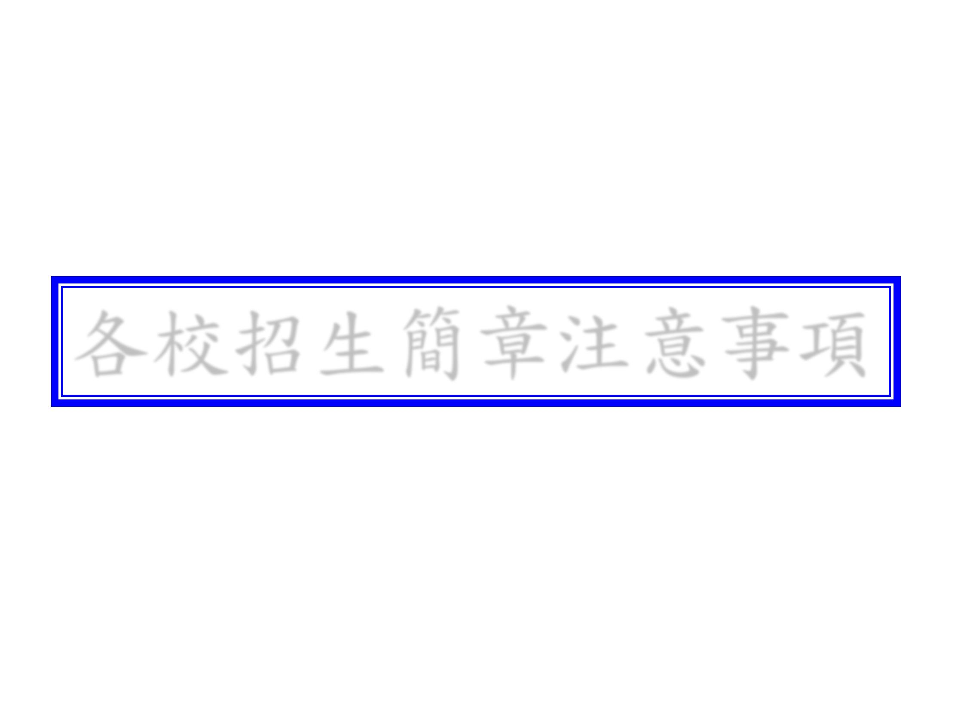
47
各校招生簡章注意事項


➢畢業證書格式
➢研發替代役
➢考詴科目
➢經費說明或學雜費規定(含贊助企業名稱)
➢報考資格
➢招生目的
➢實習規定
選擇性項目
應列項目
招生簡章學生權利與義務項目說明
➢註明學生入學須與企業或學校簽訂合約
➢分發企業說明
48
➢畢業後服務年限規範
➢未被企業任用說明
➢未履約罰則
➢修業年限與延畢規定
➢畢業後待遇說明
➢休、退學規定

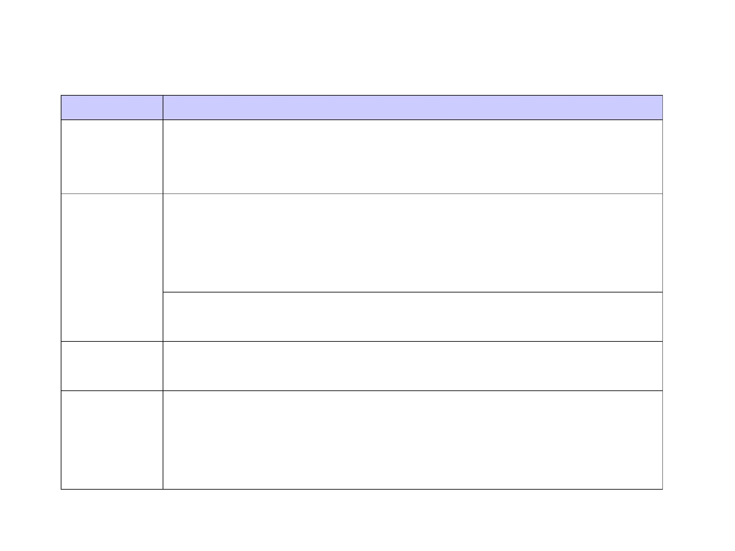
報考資格
49
合約，待確認分發企業時再與該企業簽約。
合約
或學校簽訂
就學期間或畢業時才確認分發企業者，學生需於註冊前先與學校簽訂
學須與企業
入學時已確認該學生贊助企業者，學生需於註冊前與企業簽約；若於
註明學生入
商議，且應載明於招生簡章。
報考者之資格限制（如兵役義務、相關畢業科系等），由學校與企業
業名稱） 2. 本班學生依日間學制碩士班收費基準支付學雜費，並得依規定申請
學雜費減免及相關助學措施。
1. 政府辦理產業碩士專班主要目的為補充產業不足之碩士級高階人才
經費說明或 缺口，教育部核給本校之招生名額均為額外之員額（國家教育預算未
學雜費規定 編列相關經費），故本班課程所需之培訓經費由○○○公司承諾負擔
（含贊助企 修業期間主要經費（以兩年為原則）。
招生目的 促進學用合一，培育產業發展所需之高階人才，提升國內產業競爭力
，經教育部審核同意由本校與○○○公司合作辦理。
本○○○班依據教育部『大學辦理產業碩士專班計畫審核要點』，為
參考範例
查核項目
招生簡章應列項目說明(1/3)

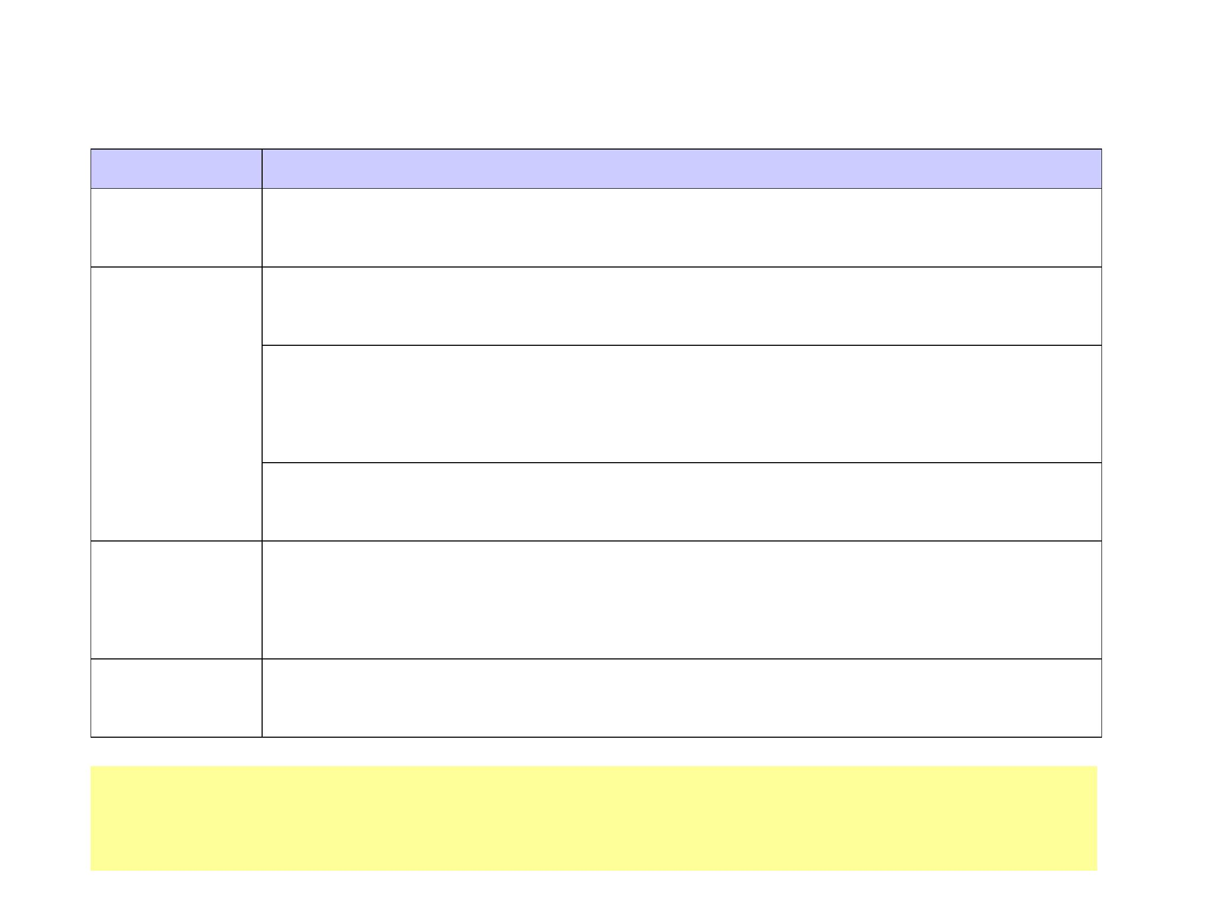
50
‧方 式：學生註冊前辦理媒合配對
‧時間點：入學前完成，並完成培訓合約書簽訂
《補充》學生與企業之媒合建議
應載明：不低於該公司同等學歷初任待遇。
待遇說明
畢業後
款）應予說明。
與延畢規定
以不超過2年為原則，另延畢期間產生之學雜費用負擔原則（無企業補助
修業年限
依大學法規定修讀碩士學位之年限為1～4年，惟依計畫性質本班修業年限
3.退學得要求學生負企業損失之賠償責任；若必須要求賠償，需說明賠償
原則（見未履約罰則說明）。
休、退學規定 課（如轉修正規生課程）、企業後續補助以及與企業相關權利義務項目調
整與否應予說明。
2.若同意學生辦理休學，復學後若本班已停止辦理，未完成之課程如何修
1.本班錄取生不得保留學籍，就學後如因非自願性因素需暫時休學，需由
學校（或含合作廠商）審酌同意後始得辦理。
願、依論文方向等）應予說明。
含分發時間點（如：入學時、實習時或畢業時）與分發方式（如：選填志
參考範例
查核項目
分發企業說明
招生簡章應列項目說明(2/3)

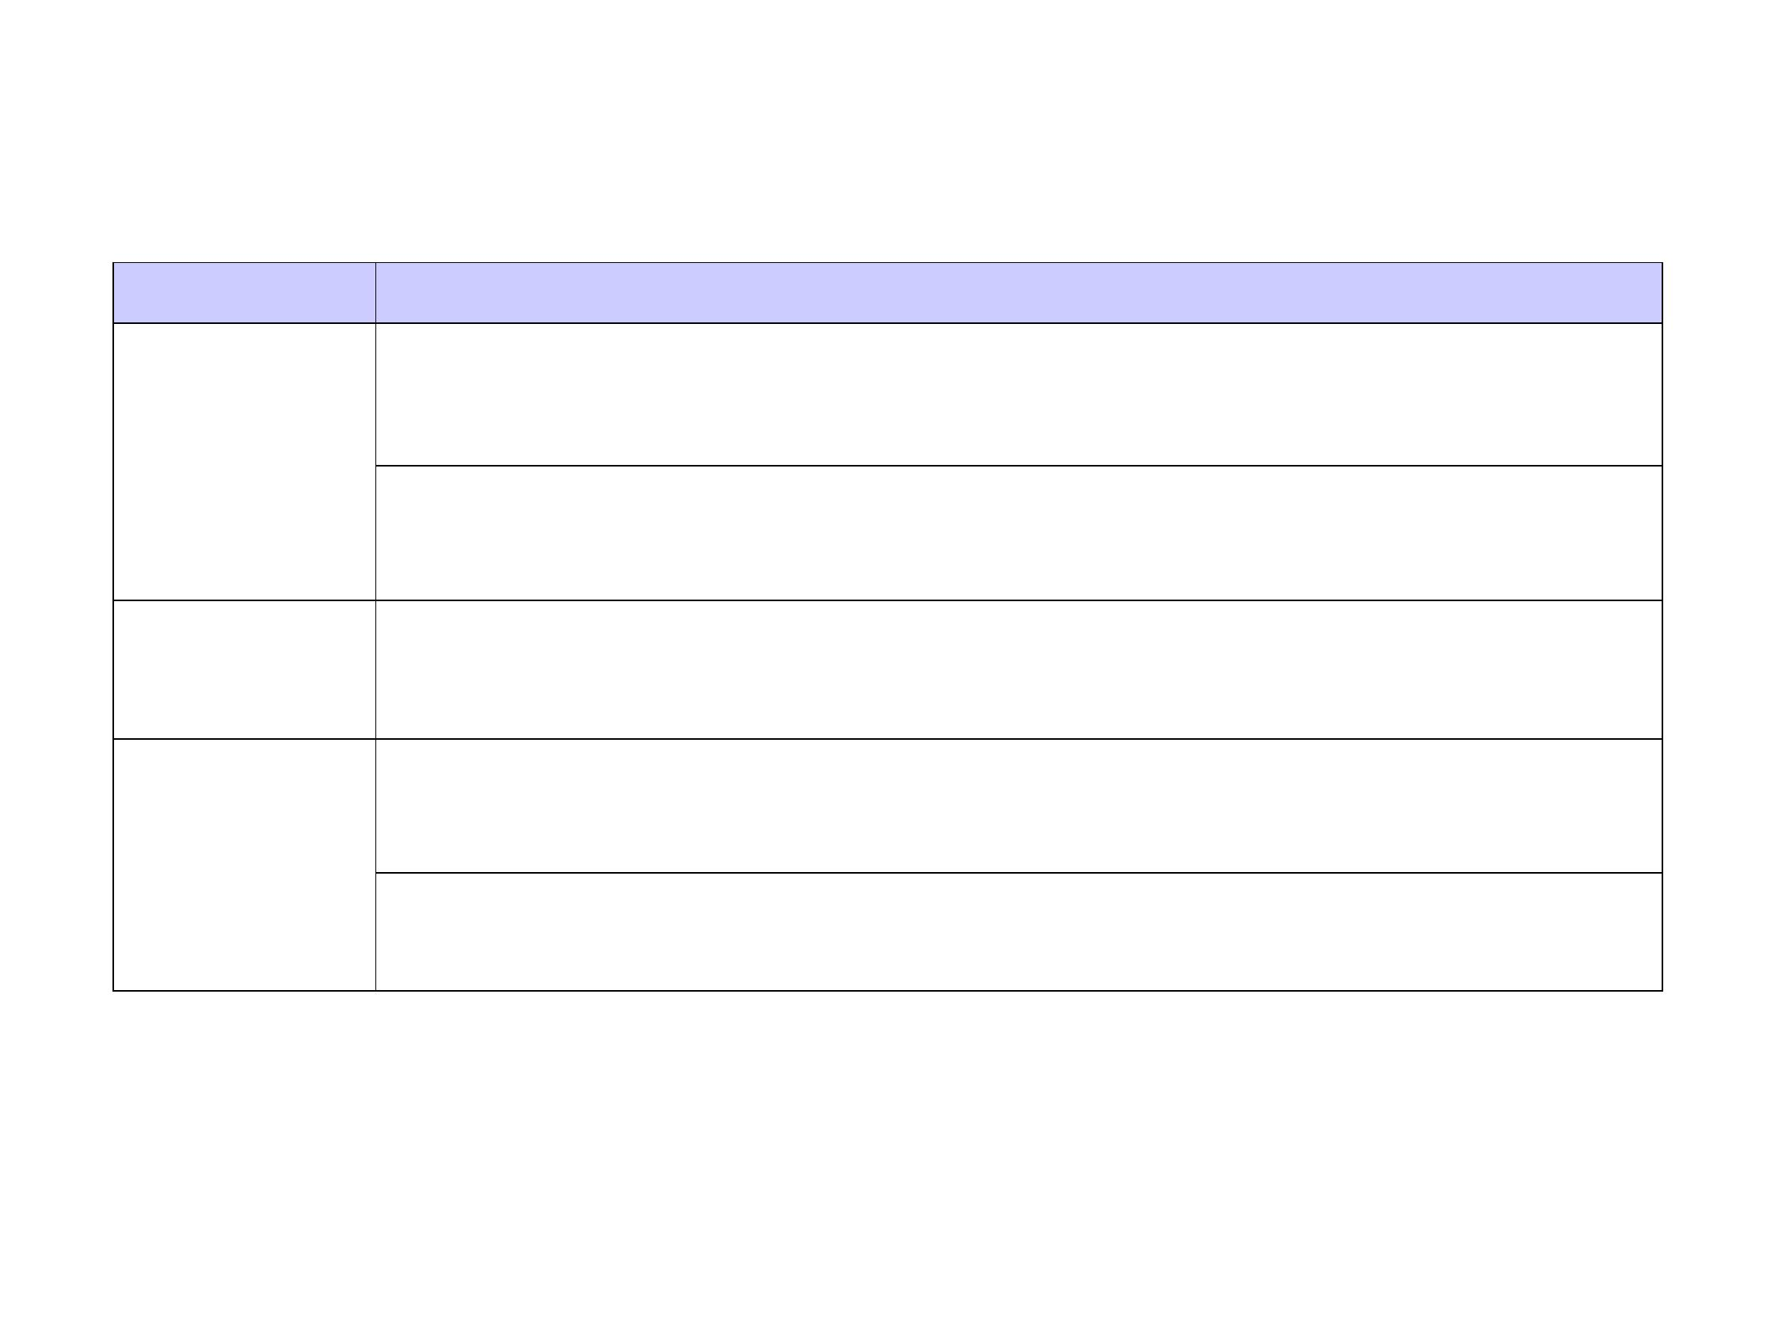
招生簡章應列項目說明(3/3)
51
折扣賠償。
2. 畢業(役畢)後未遵守服務年限者，依所任職期間與約定服務期間之比例
未履約罰則
1. 含退學及畢業(役畢)後未依約就業之賠償責任，賠償金額以已補助金額
加計利息為原則；若有懲罰性賠償，以不超過加計利息後1.5倍為原則。
被錄用之學生無任何就業履約義務。
說明
未被企業任用 針對企業可能不錄用之30%學生，說明其不保證就業且不得有異議，但未
津貼者，得酌予增加。
2. 為避免爭議，建議不得高於補助就學年限，惟企業另提供獎助金或研究
畢業後服務年 ^{務。}
限規範
1. 本班學生應於取得畢業證書(或役畢)後，至企業任職，完成就業履約義
參考範例
查核項目

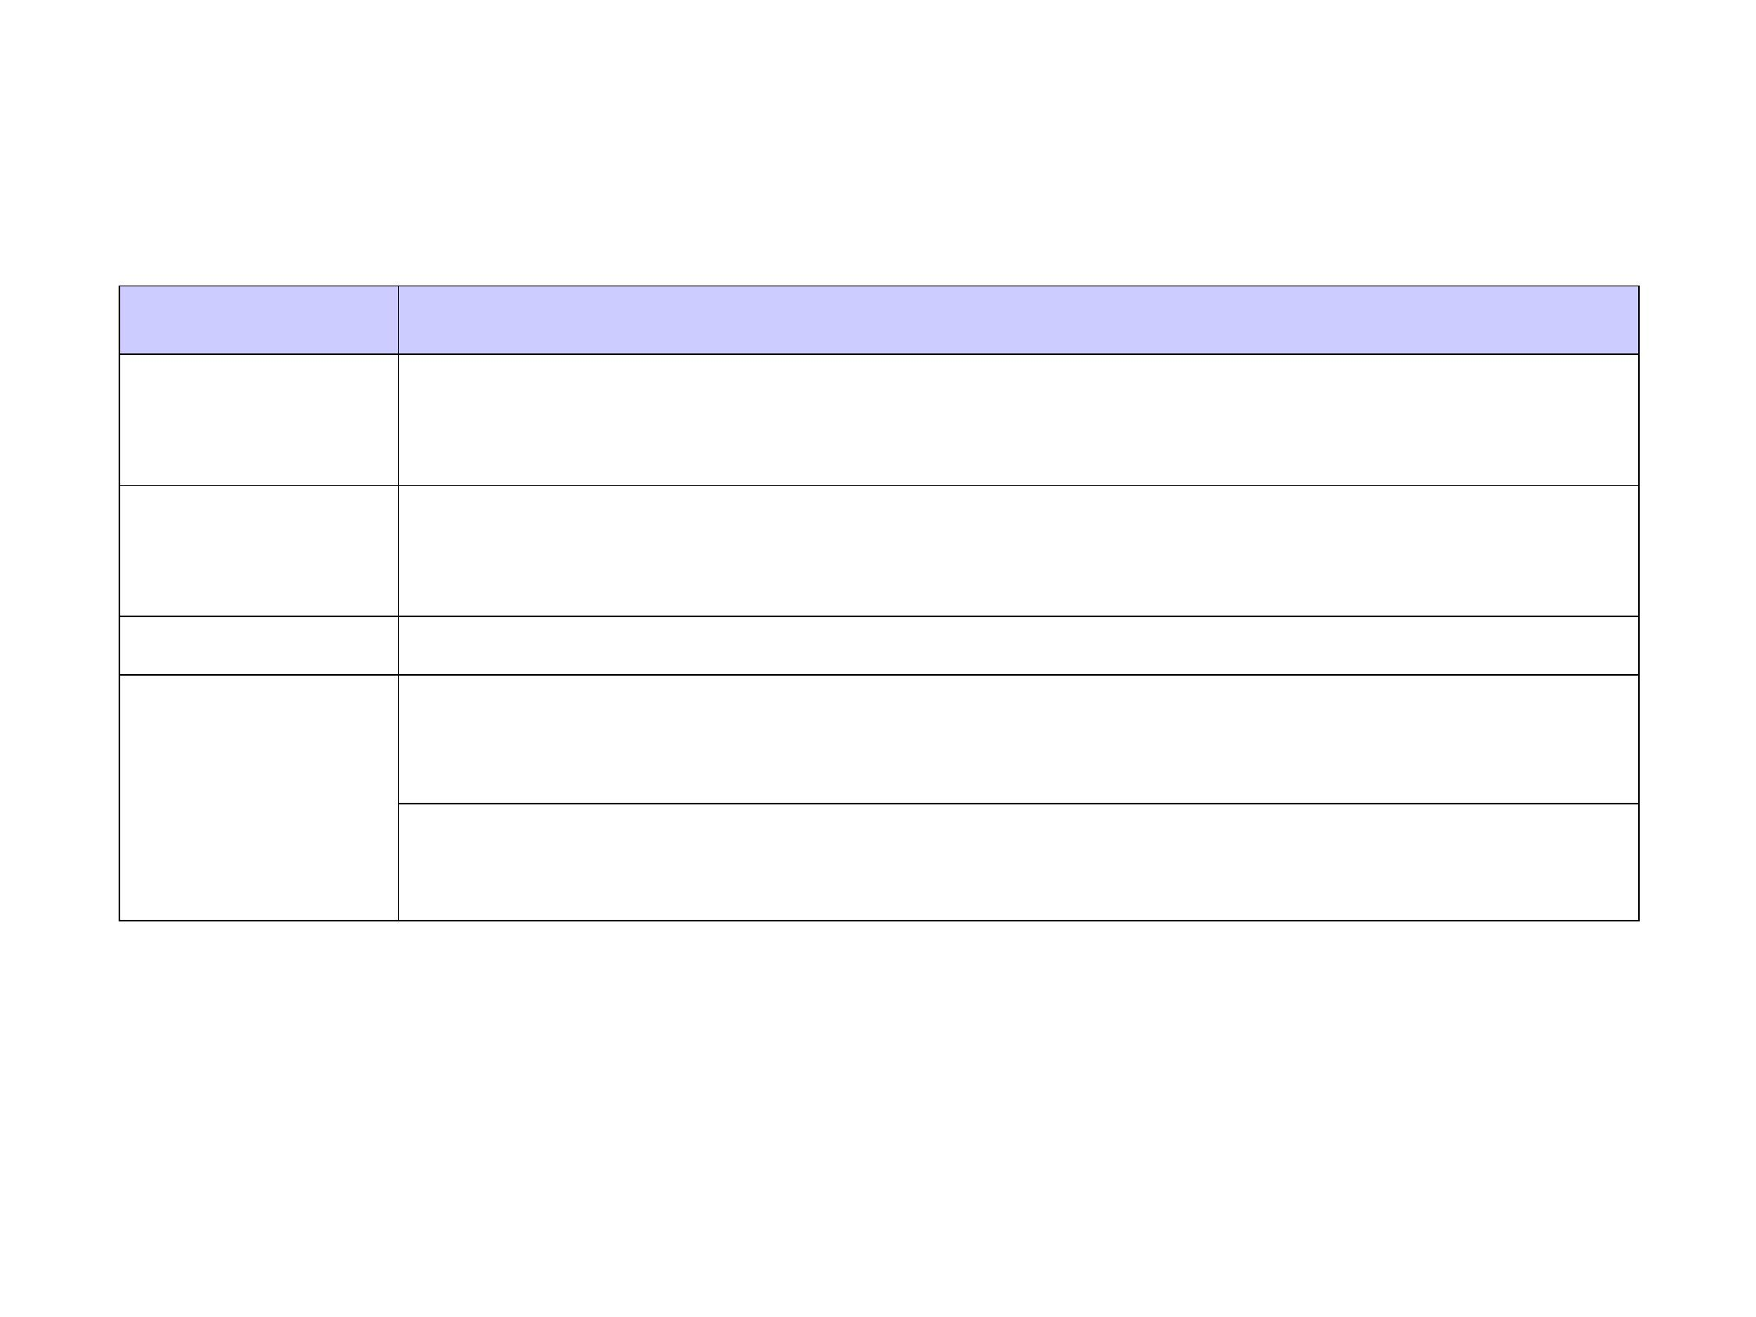
52
，應事先於招生簡章中告知學生。
2. 本班學生於企業服研發替代役之役期，是否列入履約服務年限計算
方式進入企業服務。
研發替代役
1.若本班學生尚有兵役義務者，或可經企業徵選後，以研發替代役之
畢業證書格式 畢業證書由學校自行規定是否加註產業碩士專班字樣。
考詴科目
建議加考至少一科專業科目筆詴，以做為學生專業能力之客觀評斷標
準。
實習規定
若有企業實習，須設計於課程學分中，不得於課程外增列實習時數，
且應事先於招生簡章中告知學生。
參考範例
查核項目
招生簡章選擇性項目說明

招生簡章其他注意事項說明
53
班相關規定，請務必於簡章中敘明
➢ 其他規定：為保障考生權益與避免詴務糾紛，產碩
(http://imaster-moe.iiiedu.org.tw)
• 培訓合約書參考範例，請至計畫網站下載
• 於簡章中補充培訓合約書格式，俾利考生參考
➢ 學生與企業培訓合約書：
➢ 上課地點：以校區為主，實習課程不在此限
中，如：年資證明、企業推荐函等請再斟酌考量
➢ 資格說明：產碩班不同於在職專班，繳交報考文件
明各企業補助名額
➢ 企業名額：若該產碩班有一家以上合作企業，請註

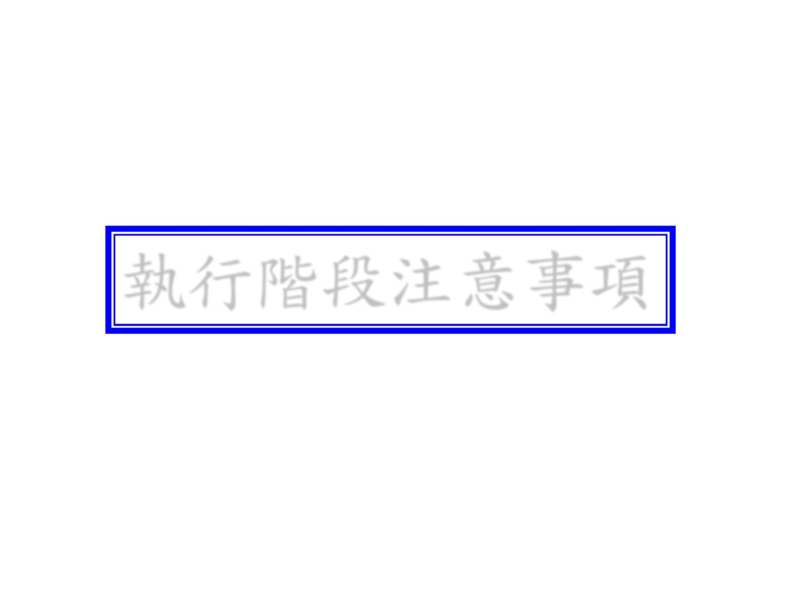
執行階段注意事項
54

➢ 訪視作業
• 專案辦公室將於學校辦理招生考詴期間或計畫執行期間
協同教育部至各學校或企業進行訪視，以瞭解課程執行
狀況
執行階段注意事項(1/2)
➢ 成果報告書
• 各班級應於學生畢業後繳交成果報告書
• 辦理99年春季產業研發碩士專班之學校系所，請於
101/6/30前繳交執行成果報告書
（註：含每生之畢業證書及成績單影本，請預先留存）
55
➢ 學生資料管理系統調查
• 專案辦公室為配合「產業碩士專班」學生管理系統需要，
請配合提供各屆學生資料（包含在學生之個人資料、畢
業生就業情形調查、畢業生之優秀事蹟等），以利系統
資料建立

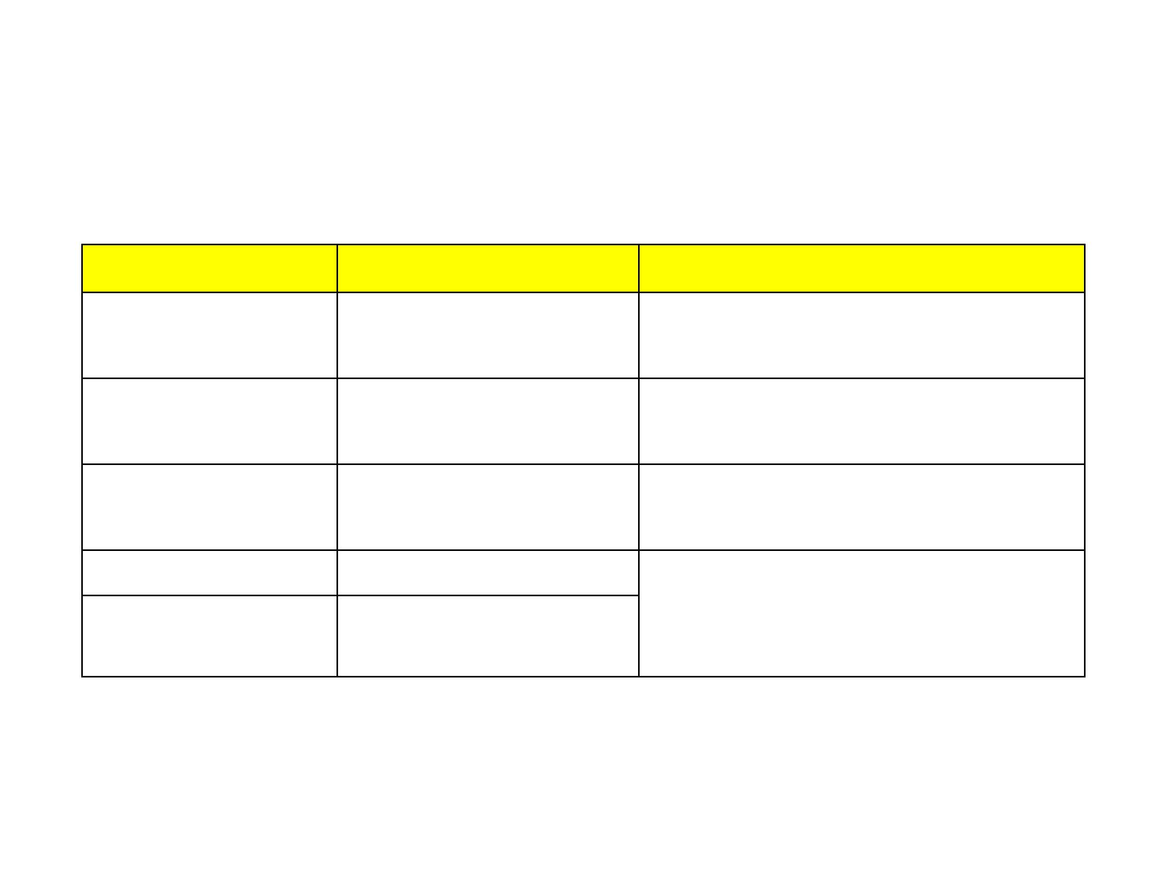
作業程序
各校招生
預計時程
開辦學校配合事項
✓提供產碩班最新招生時程
✓提供產碩班聯絡人資料表
✓報名截止後，提供報名人數
予專案辦公室
101/9月~102/1/31前
各校考詴
102/1/31前
執行階段注意事項(2/2)
 102年度春季班需配合繳交之資料
予專案辦公室
56
✓各校放榜後，提供錄取人數
予專案辦公室
各校放榜
102/1/31前
102/2月
學生報到作業
學生註冊入學
✓各校註冊後，提供報到人數
102/2月

